**TUGAS AKHIR**

**SISTEM PENGENDALIAN DAN *MONITORING***

**PRODUKSI TELUR LALAT *BLACK SOLDIER FLY***

***BERBASIS INTERNET OF THINGS* (*IoT*)**

Tugas Akhir ini diajukan untuk memenuhi persyaratan untuk menjadi  
Sarjana Terapan pada Program Studi S.Tr Teknik Telekomunikasi  
Jurusan Teknik Elektro Politeknik Negeri Semarang



Disusun oleh :

**BENNY HARTANTO SETIYADI**

**4.39.19.0.06**

**PROGRAM STUDI SARJANA TERAPAN TEKNIK TELEKOMUNIKASI**

**JURUSAN TEKNIK ELEKTRO**

**POLITEKNIK NEGERI SEMARANG**

**2023**

**TUGAS AKHIR**

**SISTEM PENGENDALIAN DAN *MONITORING***

**PRODUKSI TELUR LALAT *BLACK SOLDIER FLY***

***BERBASIS INTERNET OF THINGS* (*IoT*)**

Tugas Akhir ini diajukan untuk memenuhi persyaratan untuk menjadi  
Sarjana Terapan pada Program Studi S.Tr Teknik Telekomunikasi  
Jurusan Teknik Elektro Politeknik Negeri Semarang



Disusun oleh :

**BENNY HARTANTO SETIYADI**

**4.39.19.0.06**

**PROGRAM STUDI SARJANA TERAPAN TEKNIK TELEKOMUNIKASI**

**JURUSAN TEKNIK ELEKTRO**

**POLITEKNIK NEGERI SEMARANG**

**2023**

# PERNYATAAN KEASLIAN TUGAS AKHIR

Saya menyatakan dengan sesungguhnya bahwa tugas akhir dengan judul **“Sistem Pengendalian dan *Monitoring* Produksi Telur Lalat *Black Soldier Fly* Berbasis *Internet of Things* (*IoT*)”** yang dibuat untuk melengkapi sebagian persyaratan menjadi Sarjana Terapan pada Program Studi Sarjana Terapan Teknik Telekomunikasi Jurusan Teknik Elektro Politeknik Negeri Semarang, sejauh yang Saya ketahui bukan merupakan tiruan atau duplikasi dari tugas akhir yang sudah dipublikasikan dan atau pernah dipakai untuk mendapatkan gelar Sarjana Terapan di lingkungan Politeknik Negeri Semarang maupun di Perguruan Tinggi atau Instansi manapun, kecuali bagian yang sumber informasinya dicantumkan sebagaimana mestinya.

Semarang, 05 Juni 2023

Mahasiswa Pelaksana

Benny Hartanto Setiyadi

NIM 4.39.19.0.06

# HALAMAN PERSETUJUAN

Tugas Akhir yang berjudul judul **“Sistem Pengendalian dan *Monitoring* Produksi Telur Lalat *Black Soldier Fly* Berbasis *Internet of Things* (*IoT*)”** dibuat untuk melengkapi sebagian persyaratan menjadi Sarjana Terapan pada Program Studi Sarjana Terapan Teknik Telekomunikasi, Jurusan Teknik Elektro Politeknik Negeri Semarang dan disetujui untuk diajukan dalam sidang ujian tugas akhir.

Semarang, 05 Juni 2023

Menyetujui,

Pembimbing I Pembimbing II

Ari Sriyanto N., S.T., M.T., M.Sc. SINDUNG H.W.S., B.S.E.E, M.Eng.Sc.

NIP. 197409042005011001 NIP. 196301251991031001

Mengetahui

Ketua Program Studi Sarjana Terapan Teknik Telekomunikasi

Ari Sriyanto N., S.T., M.T., M.Sc.

NIP. 197409042005011001

# HALAMAN PENGESAHAN

Tugas Akhir dengan judul **“Sistem Pengendalian dan *Monitoring* Produksi Telur Lalat *Black Soldier Fly* Berbasis *Internet of Things* (*IoT*)”** telah dipertahankan dalam ujian wawancara dan diterima sebagai syarat untuk menjadi Sarjana Terapan pada Program Studi Sarjana Terapan Teknik Telekomunikasi, Jurusan Teknik Elektro Politeknik Negeri Semarang pada tanggal 06 Februari 2023.

# KATA PENGANTAR

Puji syukur kehadirat Tuhan Yang Maha Esa, yang telah memberikan rahmat dan hidayah-Nya sehingga penulis dapat menyelesaikan tugas akhir dengan judul **“Sistem Pengendalian dan *Monitoring* Produksi Telur Lalat *Black Soldier Fly* Berbasis *Internet of Things* (*IoT*)”** tugas akhir ini merupakan salah satu persyaratan untuk menjadi Sarjana Terapan pada Program Studi S.Tr Teknik Telekomunikasi Jurusan Teknik Elektro Politeknik Negeri Semarang.

Dalam pelaksanaan dan penyelesaian laporan tugas akhir ini penulis dibantu oleh banyak pihak. Oleh karena itu, penulis mengucapkan terima kasih kepada :

1. Allah SWT.
2. Bapak Prof., Dr., Totok Prasetyo., B.Eng (Hons)., MT., IPU., ASEAN.Eng., ACPE., selaku Direktur Politeknik Negeri Semarang.
3. Bapak Yusnan Badruzzaman, S.T., M.Eng., selaku Ketua Jurusan Teknik Elektro.
4. Bapak Ari Sriyanto N., S.T., M.T., M.Sc., selaku Ketua Prodi S.Tr Teknik Telekomunikasi dan merangkap menjadi Pembimbing I yang telah banyak berjasa, membantu, mendukung penuh dan membimbing Saya dalam menyelesaikan tugas akhir ini.
5. Bapak SINDUNG H.W.S., B.S.E.E, M.Eng.Sc., selaku Pembimbing II yang telah banyak berjasa, membantu, mendukung penuh dan membimbing Saya dalam menyelesaikan tugas akhir ini.
6. Bapak, Ibu dosen, dan staff teknik Prodi S.Tr Teknik Telekomunikasi Politeknik Negeri Semarang.
7. Bapak, Ibu, dan semua keluarga Penulis yang selalu memberikan dukungan dan doa yang tulus.
8. Teman beserta sahabat yang melakukan studi didalam Prodi S.Tr Teknik Telekomunikasi Politeknik Negeri Semarang angkatan 2019.

Semarang, 05 Juni 2023

Penulis

# *ABSTRAK*

*Benny Hartanto Setiyadi. “**Sistem Pengendalian dan Monitoring Produksi Telur Lalat Black Soldier Fly”, Tugas Akhir Sarjana Terapan Teknik Telekomunikasi Jurusan Teknik Elektro Politeknik Negeri Semarang, dibawah bimbingan Ari Sriyanto N., S.T., M.T., M.Sc., dan SINDUNG H.W.S., B.S.E.E, M.Eng.Sc., 13 Februari 2023, 51 Halaman.* ***200 kata, disusun setelah penelitian font 10 TimesNR***

Permasalahan mengenai sampah merupakan sebuah permasalahan yang dialami oleh semua negara baik negara maju maupun negara berkembang seperti contohnya Indonesia. Dengan begitu banyaknya sampah dari jenis sisa makanan ini menjadi fokus penting Pemerintah khususnya Kementerian Lingkungan Hidup dan Kehutanan dalam mengedukasikan solusi kepada para masyarakat umum maupun Pengelola Tempat Pembuangan Akhir (TPA) untuk mengolah sampah sisa makanan tersebut menjadi produk organik yang dapat dimanfaatkan sebagai sumber pakan ternak alternatif. Adapun sumber pakan ternak yang dimaksud adalah larva dari serangga Lalat Black Soldier Fly atau BSF (dalam bahasa latin: Hermetia illucens L) atau yang sering disebut dengan Lalat Tentara Hitam. Lalat ini mampu mengurai limbah sisa makanan dalam waktu beberapa hari saja tergantung dengan berapa besar kandang tempat lalat tersebut ditempatkan. Permasalahan berupa penyediaan air minum dan pengaturan intensitas cahaya inilah yang menjadi fokus penting dalam pembuatan suatu sistem yang dapat menyelesaikan kedua permasalahan tersebut. Dengan pembuatan sistem ini bertujuan untuk memperpanjang masa hidup lalat agar dapat bertahan hidup lebih lama dan diharapkan dapat bereproduksi hingga menghasilkan telur sebelum lalat tersebut mati, menstimulasi lalat agar mampu melakukan reproduksi ketika terjadi keadaan intensitas cahaya yang menurun dan dapat mengontrol dan mengautomasikan proses pemberian air minum dan penerangan lampu stimulan kepada lalat agar dapat mengasilkan jumlah telur yang lebih optimal. Metode penelitan yang digunakan dalam yaitu metode penelitian *waterfall* dengan sistem yang linier, *output* pada tahap sebelumnya akan menjadi *input* bagi tahap selanjutnya.

Kata kunci: Tugas akhir, IoT, Automation, *Black Soldier Fly*, *Hermetia illucens*, identifikasi, algoritma haar cascade clasifier

# *ABSTRACT*

Fitri Yuni Astuti and Yulia Setiani. "DESIGN OF MONITORING AND WATER CONTROL MODEL IN SMART BUILDING SYSTEM BASED ON IoT", Final Project Diploma III of Telecommunication Engineering Department of Electrical Engineering Semarang State Polytechnic, under the guidance of Sarono Widodo, S.T., M.Kom. and Arif Nursyahid, Drs., M.T.

Water is a basic human need to carry on life and improve the welfare of life. Development in the field of Water Resources (SDA) is basically an effort to meet these water needs. Until now, water cannot be separated from aspects of life. Installations of water use monitoring and control systems in institutional buildings such as schools or companies often use manual switches which result in waste of water due to the lack of monitoring of the amount of water usage due to the manual system. Therefore a design for monitoring and controlling water use via the web and Android was made using Arduino as a microcontroller and utilizing LoRa technology for data transmission which is equipped with a selenoid valve and flowmeter for water control and monitoring purposes. By using this system the operator can monitor water usage and if there is an unreasonable use of water it can be controlled via the web or Android at any time as needed. This system is also equipped with leak notifications sent via the Telegram platform.

Keywords: Water, Smart Building, Selenoid Valve, Flowmeter, LoRa, control, monitoring

# DAFTAR ISI

PERNYATAAN KEASLIAN TUGAS AKHIR iii

HALAMAN PERSETUJUAN iv

HALAMAN PENGESAHAN v

KATA PENGANTAR vi

*ABSTRAK* vii

*ABSTRACT* viii

DAFTAR ISI ix

DAFTAR GAMBAR xi

DAFTAR TABEL xiii

BAB I PENDAHULUAN 1

**1.1.** **Latar Belakang** 1

**1.2.** **Tujuan** 3

**1.3.** **Perumusan Masalah** 3

**1.4.** **Batasan Masalah** 4

**1.5.** **Metodologi Penelitian** 4

**1.6.** **Sistematika Penulisan** 6

BAB II DASAR TEORI 8

**2.1.** **Tinjauan Pustaka** 8

**2.2.** **Landasan Teori** 9

**2.2.1.** ***Black Soldier Fly*** 9

**2.2.2.** ***Internet of Things (IoT)*** 13

**2.2.3.** ***Bot telegram API*** 13

**2.2.4.** ***Mikrokontroler ESP32*** 14

**2.2.5.** ***Sensor Intensitas Cahaya BH1750*** 14

**2.2.6.** ***Digital Lux Light Meter*** 15

**2.2.7.** ***Sensor Suhu DHT11*** 15

**2.2.8.** ***Temperature Meter*** 16

**2.2.10.** ***USB Charger*** 17

**2.2.11.** ***Relay*** 18

**2.2.12.** ***Plain PCB*** 19

**2.2.13.** ***Panel Box*** 19

**2.2.14.** ***Toggle Switch*** 20

**2.2.15.** ***LCD*** 20

**2.2.16.** ***Pompa DC 12 V 130Psi*** 21

**2.2.17.** ***MiFi 4G LTE*** 21

**2.2.18.** ***Lampu Fertilizer*** 22

BAB III RANCANGAN SISTEM 23

**3.1.** **Rancangan Sistem** 23

**3.2.** **Perencanaan** 23

**3.2.1.** **Diagram Blok Sistem** 24

**3.2.2.** **Arsitektur *Hardware*** 25

**3.2.3.** ***Flowchart Diagram*** 26

**3.2.4.** ***Wiring Diagram*** 28

**3.3.** **Perancangan** 29

**3.3.1.** **Perancangan Arsitektur *Software*** 29

**3.3.2.** **Proses Pekerjaan Perancangan** 30

**3.3.3.** **Proses Pekerjaan Bubut dan *Assembly*** 33

**3.3.4.** ***Reliability Device Test*** **Error! Bookmark not defined.**

**3.4.** **Pengujian** 34

**3.4.1.** **Rancangan Uji** 34

# DAFTAR GAMBAR

Gambar 1.1 Metode Waterfall (Sumber : Ian Sommerville, 2011) 5

Gambar 2.1 Lalat *Black Soldier Fly* (Sumber : Dinas Pertanian dan Ketahanan Pangan Provinsi Bali) 9

Gambar 2.2 Siklus Hidup *Lalat Black Soldier Fly* (Sumber : Tomberlin et al. (2002) yang dimodifikasi) 11

Gambar 2.3 The Botfather, layanan untuk membuat dan mengelola akun bot telegram (Sumber : https://telegram.me/botfather) 13

Gambar 2.4 ESP32 Mikrokontroler dengan *external antenna* (Sumber : https://tokopedia.link/6e1K2JgBoub) 14

Gambar 2.5 *Sensor* BH1750 (Sumber : https://tokopedia.link/wxJ0pAOjsub) 14

Gambar 2.6 Digital Lux Light Meter (Sumber : https://tokopedia.link/Zfh7rXamsub) 15

Gambar 2.7 *Sensor* DHT11 (Sumber : https://tokopedia.link/hOzuF1Cosub) 16

Gambar 2.8 Alat ukur temperatur (Sumber : https://vandelaybrands.com/products/vandelay-infrared-thermometer) 16

Gambar 2.9 Alat ukur temperatur (Sumber : https://vandelaybrands.com/products/vandelay-infrared-thermometer) 17

Gambar 2.10 Kepala USB charger dual-ports 17

Gambar 2.11 Relay 4 – channel 18

Gambar 2.12 *Plain PCB* 19

Gambar 2.13 Panel box elektronika 19

Gambar 2.14 Toggle Switch 1021 20

Gambar 2.15 *LCD 20x4* 20

Gambar 2.16 Pompa air *high pressure* 21

Gambar 2.16 MiFi Huawei 21

Gambar 2.17 *Grow Light* (Sumber: https://www.thisoldhouse.com/gardening/22621681/best-led-grow-light) 22

Gambar 3.1 Diagram blok sistem. (Dok. Penulis) 24

Gambar 3.2 Sistem kontrol ESP32 ke Telegram. (Dok. Penulis) 25

Gambar 3.3 Mekanisme sistem dalam flowchart bagian – 1 (Dok. Penulis) 26

Gambar 3.4 Mekanisme sistem dalam flowchart bagian – 2 (Dok. Penulis) 27

Gambar 3.5 *Wiring diagram* atau pengkabelan komponen (Dok. Penulis) 28

Gambar 3.6 Ide dasar arsitektur *software* 29

Gambar 3.7 Mengaplikasikan *wiring diagram* (Dok. Penulis) 30

Gambar 3.8 Melakukan simulasi alat Tugas Akhir(Dok. Penulis) 30

Gambar 3.9 Melakukan *soldering* komponen Tugas Akhir(Dok. Penulis) 31

Gambar 3.10 Tahapan restorasi besi siku(Dok. Penulis) 31

Gambar 3.11 Melakukan pengukuran *hole estimations* (Dok. Penulis) 32

Gambar 3.12 Tahapan pekerjaan bubut hingga *assembly* (Dok. Penulis) 33

# DAFTAR TABEL

Tabel 2.1 Tabel rujukan tinjauan pustaka untuk pembuatan sistem 8

Tabel 3.1 Pengujian pada hardware mist pressurized water 34

Tabel 3.2 Pengujian pada *hardware lampu fertilizer* 34

Tabel 3.3 Pengujian akurasi sensor 35

Tabel 3.4 Pengujian hubungan antara suhu dan intensitas cahaya dengan pola reproduksi lalat 36

Tabel 3.5 Pengujian perintah *command message* pada Bot telegram dan GPIO *switch* 38

# BAB I PENDAHULUAN

* 1. **Latar Belakang**

Permasalahan mengenai sampah merupakan sebuah permasalahan yang dialami oleh semua negara baik negara maju maupaun negara berkembang seperti contohnya Indonesia. Menurut Undang-Undang Republik Indonesia Nomor 18 Tahun 2008 Tentang Pengelolaan Sampah, yang dimaksud sampah adalah sisa kegiatan sehari-hari manusia dan/atau proses alam yang berbentuk padat. Sampah ini dihasilkan manusia setiap melakukan aktivitas sehari-hari.

Adapun jenis sifat sampahnya, dapat dikategorikan menjadi 2 yaitu, sampah organik dan sampah anorganik. Sampah organik merupakan sampah yang dapat membusuk dan dapat terurai oleh lingkungan dengan bantuan hewan maupun serangga pengurai. Sedangkan, sampah anorganik tidak dapat terurai oleh lingkungan dengan cara yang sesingkat sampah organik, sampah ini membutuhkan waktu ribuan tahun hingga dapat terurai menjadi tanah. Oleh sebab itu, sampah anorganik harus dikumpulkan untuk diolah kembali (didaur ulang) menjadi benda yang sama atau menjadi benda berbeda yang dapat digunakan kembali oleh manusia.

Berdasarkan data dari Kementerian Lingkungan Hidup dan Kehutanan (KLHK) mencatat, Indonesia menghasilkan sampah sebanyak 21,88 juta ton pada 2021. Jumlah itu menurun 33,33% dibandingkan pada tahun sebelumnya yang sebanyak 32,82 juta ton. Kondisi tersebut berbeda dengan tahun 2020 yang jumlah sampahnya justru meningkat 12,63%. Sementara, jumlah timbulan sampah pada 2019 sebanyak 29,14 juta ton. Berdasarkan wilayahnya, Jawa Tengah menjadi provinsi dengan sampah terbesar di Indonesia pada 2021, yakni 3,65 juta ton. Posisinya disusul oleh Jawa Timur dengan sampah sebanyak 2,64 juta ton (Mahdi & Bayu, 2021).

Menurut data dari SIPSN (Sistem Informasi Pengelolaan Sampah Nasional) pada tahun 2021, diketahui bahwa komposisi jenis sampah terbesar disumbang oleh jenis sisa makanan sebesar 40.1% kemudian disusul oleh plastik 17.5%, kayu 13%, kertas 11.9% dan 17.5% jenis sampah lainnya (SIPSN, 2022).

Dengan begitu banyaknya sampah dari jenis sisa makanan ini menjadi fokus penting Pemerintah khususnya Kementerian Lingkungan Hidup dan Kehutanan (KLHK) dalam mengedukasikan solusi kepada para masyarakat umum maupun Pengelola Tempat Pembuangan Akhir (TPA) untuk mengolah sampah sisa makanan tersebut menjadi produk organik yang dapat dimanfaatkan sebagai sumber pakan ternak alternatif.

Adapun sumber pakan ternak yang dimaksud adalah larva dari serangga Lalat *Black Soldier Fly* atau *BSF* (dalam bahasa latin: *Hermetia illucens L*) atau yang sering disebut dengan lalat tentara hitam. Lalat ini mampu mengurai limbah sisa makanan dalam waktu beberapa hari saja tergantung dengan berapa besar kandang tempat lalat tersebut ditempatkan. Saat menuju fase prepupa hingga menjadi lalat *BSF* dewasa, lalat tersebut akan berhenti makan dan lalat tersebut akan mati setelah selesai bereproduksi (kawin) untuk lalat pejantan dan mati setelah bertelur untuk lalat betina.

Pada saat fase reproduksi didapatkan bukti bahwa terdapat lalat yang sudah mati lebih awal sebelum melakukan kegiatan reproduksi. Hal ini secara umum disebabkan oleh 2 faktor penting yaitu, lalat yang tidak mendapatkan minum secara rutin dikarenakan mereka sudah berhenti makan di fase prepupa dan faktor intensitas sinar cahaya matahari yang kurang menstimulasi lalat dalam melakukan proses reproduksi. Dijelaskan bahwa panjang gelombang 450-700 nm berpengaruh terhadap tingkah laku kawin lalat *BSF*, sedangkan pada panjang gelombang 350-450 nm tidak menstimulasi terjadinya aktivitas kawin *BSF*. Panjang gelombang cahaya yang masih dapat dilihat oleh inseksta sekitar 700 nm (Briscoe & Chittka, 2001).

Permasalahan berupa penyediaan air minum dan pengaturan intensitas cahaya inilah yang menjadi fokus penting dalam pembuatan suatu sistem yang dapat menyelesaikan kedua permasalahan tersebut. Dengan kata lain teknologi tersebut diharapkan mampu untuk secara otomatis maupun manual untuk disetel atau dikontrol menggunakan smartphone melalui jaringan internet agar nantinya dapat menyediakan kondisi lingkungan di area kandang yang ideal. Sehingga, lalat dapat menghasilkan jumlah telur yang lebih optimal.

*Internet of Things* (*IoT*) merupakan sebuah konsep di mana suatu benda atau objek ditanamkan teknologi-teknologi seperti *sensor* dan *software* dengan tujuan untuk berkomunikasi, mengendalikan, menghubungkan, dan bertukar data melalui perangkat lain selama masih terhubung ke internet. *IoT* memiliki hubungan yang erat dengan istilah *machine-to-machine* atau *M2M*. Seluruh alat yang memiliki kemampuan komunikasi *M2M* ini sering disebut dengan perangkat cerdas atau *smart devices*. Perangkat cerdas ini diharapkan dapat membantu kerja manusia dalam menyelesaikan berbagai urusan atau tugas yang ada (Setiawan, 2021b).

* 1. **Tujuan**

Adapun tujuan dari pembuatan tugas akhir ini adalah :

1. Membuat rancang bangun sistem *IoT* untuk pengendalian dan *monitoring* produksi telur lalat *BSF* pada kandangnya dengan integrasi *platform* telegram.
2. Rancang bangun sistem tersebut dapat mengendalikan kondisi *water pump*.
3. Rancang bangun sistem tersebut dapat mengendalikan kondisi lampu *fertilizer.*
4. Rancang bangun sistem tersebut bersifat *hybrid* yang artinya memiliki kemampuan untuk bertransisi dari *manual mode* ke *automatic mode* dan sebaliknya.
   1. **Perumusan Masalah**

Dari berbagai tujuan diatas, dapat dijadikan sebagai landasan untuk menyelesaikan masalah berupa :

1. Bagaimana membuat sistem pengendalian dan *monitoring*untuk kandang lalat *BSF* yang dapat mengendalikan kondisi *water pump* dan lampu *fertilizer* terintegrasi oleh *platform* telegramdengan kemampuan *hybrid.* 
   1. **Batasan Masalah**

Dari pembuatan tugas akhir ini, fokus yang dapat dijadikan sebagai pedoman pengentasan masalah berupa :

1. Topik dari tugas akhir ini akan berfokus pada lalat *BSF* dewasa yang memasuki masa reproduksi hingga bertelur mengenai metode perawatan yang akan dikendalikan oleh sistem yang akan dibuat.
2. Produk yang dihasilkan akan berupa sebuah prototipe yang bersifat *hybrid* agar dapat dikonfigurasi baik secara otomatis maupun manual.
3. Permintaan dari user yang menginginkan agar sistem yang dibuat agar dapat mudah dikendalikan bahkan pada saat kondisi internet terputus.
4. Adapun parameter yang dapat dikonfigurasi berupa air pada *water pump* dan cahaya pada lampu *fertilizer*
5. Adapun prototipe tersebut akan berbentuk sebuah *panel box* yang terdiri dari rangkaian komponen elektronika dengan ESP32 sebagai otaknya, DHT11 dan BH1750 sebagai *sensor*, sedangkan *water pump* dan lampu *fertilizer* sebagai aktuatornya.
6. Prototipe tersebut terhubung dengan bot pada *platform* telegram yang hanya dapat diakses oleh pengguna telegram yang bergabung pada grup “Maggot BSF Kab. Semarang” sebagai upaya preventif dari serangan oleh pihak yang tidak bertanggungjawab.
   1. **Metodologi Penelitian**

Metode penelitan yang digunakan dalam penyusunan tugas akhir ini yaitu metode penelitian *Software Development Life Cycle* model *Waterfall*. Metode *SDLC* sendiri adalah proses pembuatan dan pengubahan sistem serta model dan metodologi yang digunakan untuk mengembangkan sistem rekayasa perangkat lunak dalam pengembangan produk. Sedangkan model *waterfall* adalah metode kerja yang menekankan fase-fase yang berurutan dan sistematis. Disebut *waterfall* karena proses mengalir satu arah “ke bawah” seperti air terjun. Metode *waterfall* ini harus dilakukan secara berurutan sesuai dengan tahap yang ada (Setiawan, 2021a).

Alur dari penelitian tugas akhir dapat digambarkan pada Gambar 1.1 sebagai berikut :

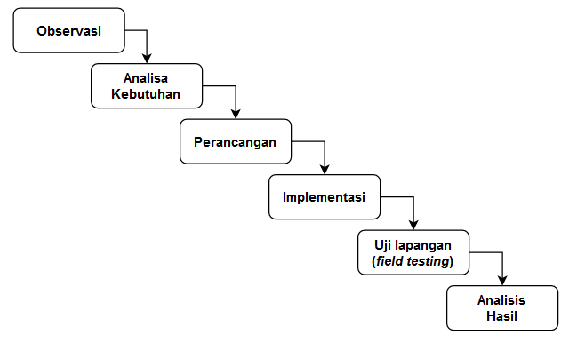

Gambar 1.1 Metode *SDLC* model *waterfall*pada penelitian tugas akhir (Sumber : Dok. Penulis)

Berikut ini merupakan penjelasan dari alur *SDLC* model *waterfall* :

1. Observasi

Kegiatan dilakukan dengan cara kunjungan secara langsung dengan mengamati kondisi lingkungan budidaya lalat *BSF* di tempat *user* atau mitra usaha di TPA Blondo, Kabupaten Semarang untuk mengumpulkan data – data yang diperlukanpada pembuatan tugas akhir.

1. Analisa Kebutuhan

Tahapan ini merupakan kelanjutan dari proses observasi untuk merencanakan beberapa hal yang terkait dengan kebutuhan yang diinginkan oleh *user*, teknologi yang akan dipakai, anggaran yang dikeluarkan dan lain – lain.

1. Perancangan

Pada tahap perancangan, penerapan teknologi diterapkan mulai dari arsitektur sistem secara keseluruhan yang didalamnya arsitektur *hardware* yang didalamnya terdapat rangkaian komponen elektronika yang digambarkan dalam *wiring diagram* beserta *flowchart* dan arsitektur *software* yang menjelaskan bagaimana sistem dapat beroperasi dan melakukan komunikasi dengan *platform* telegram agar dapat dikonfigurasi.

1. Implementasi

Tahapan ini merupakan penerapan dari tahap perancangan dimana setiap model – model rancangan dikerjakan hingga membentuk sebuah perangkat prototipe yang dapat dioperasikan secara *hybrid*.

1. Uji lapangan

Pengujian pada lapangan untuk membuktikan keandalan sistem pada perangkat prototipe beserta keakuratan pembacaan *sensor reading* untuk dibandingkan dengan kondisi awal pemanenan telur lalat *BSF* tanpa interaksi perangkat prototipe.

1. Analisis Hasil

Merupakan tahapan akhir dimana data – data hasil pengujian yang telah dilakukan pada tahap uji lapangan dilakukan proses interpretasi untuk memperoleh jawaban dalam bentuk ilmiah yang mudah dipahami, dapat dipertanggung jawabkan serta dapat disimpulkan.

* 1. **Sistematika Penulisan**

Dalam penyusunan tugas akhir ini dilakukan pengelompokkan menurut isi dalam beberapa bab. Bagian yang dapat berdiri sendiri dipisahkan dengan bagian yang lain dan ditempatkan dalam bab tersendiri dengan maksud mempermudah pemahaman. Adapun sistematika penulisannya adalah sebagai berikut:

**BAB I : PENDAHULUAN**

Bab I Pendahuluan berisi tentang latar belakang, perumusan masalah, manfaat, tujuan yang diharapkan, batasan masalah dan sistematika penulisan laporan tugas akhir.

**BAB II : TINJAUAN PUSTAKA**

Bab II Tinjauan Pustaka berisi tentang penjelasan mengenai teori–teori penunjang yang dijadikan landasan dalam mengerjakan tugas akhir.

**BAB III : KEGIATAN PELAKSANAAN**

Bab III Kegiatan Pelaksanaan berisi tentang tahap perancangan, tahap pembuatan, dan cara kerja alat yang dibuat.

**BAB IV : ANALISIS DAN PEMBAHASAN**

Bab IV Analisis dan Pembahasan berisi tentang pembahasan hasil percobaan, serta pembahasan analisa hasil percobaan.

**BAB V : KESIMPULAN**

Bab V Kesimpulan berisi tentang kesimpulan secara keseluruhan dari hasil analisis dan saran dalam rangka memperbaiki dan menyempurnakan tugas akhir.

**DAFTAR PUSTAKA**

Daftar Pustaka berisi sumber-sumber, jurnal, studi pustaka, yang penulis cantum dalam proses penyelesaian tugas akhir ini.

**LAMPIRAN**

Lampiran berisi data atau pelengkap atau hasil olahan yang menunjang penulisan laporan tugas akhir tetapi tidak dicantumkan di dalam isi tugas akhir, karena akan menggangu kesinambungan penulisan.

# BAB II DASAR TEORI

* 1. **Tinjauan Pustaka**

Dalam pembuatan tugas akhir ini, untuk membuat alat yang memiliki sistem dengan fitur pengendalian dan *monitoring*, diperlukan kajian mendalam mengenai relasi antara suatu penelitian sebelumnya dengan penelitian yang sedang dibuat. Idealnya hal ini berguna untuk melihat kekurangan dan kelebihan pada penelitian yang telah dilakukan sebelumnya yang bisa bersumber dari jurnal ilmiah maupun buku – buku tertentu. Selain kelebihan dan kekurangan, hal lain yang dapat dijadikan sebagai rujukan berupa: teknologi yang dipakai, tambahan materi yang didapat, parameter hasil pengujian dan masih banyak lagi.

Setelah mengetahui tujuan dari tinjauan pustaka diatas, berikut merupakan tabel dari beberapa hasil yang dijadikan sebagai rujukan dalam pembuatan “ Sistem Pengendalian dan *Monitoring* Produksi Telur *Lalat Black Soldier Fly* ”.

Tabel 2.1 Tabel rujukan tinjauan pustaka untuk pembuatan sistem

|  |  |  |  |
| --- | --- | --- | --- |
| No | Nama Artikel | Deskripsi Penelitian | Keterangan |
| 1. | *Black Soldier Fly rearing with artificial light: how to ensure mating success and fertile eggs* (Swiss Federal Institute of Aquatic Science and Technology, Eawag) | Proses pengujian *BSF* dengan menggunakan *artifical lights* SolarRaptor untuk menguji faktor efisiensi aktivitas reproduksi | Pengujian dilakukan didalam fasilitas riset Eawag di Switzerland menggunakan beragam lampu yang berbeda untuk mengetahui efek lampu buatan terhadap aktifitas reproduksi *BSF* |
| 2. | *Black Soldier Fly* (*Hermetia illucens*) sebagai Sumber Protein Alternatif untuk Pakan Ternak (April Hari Wardhana, 2017) | Pengumpulan fakta – fakta dari penelitian terdahulu mengenai morfologi dan siklus hidup, kandungan nutrisi, pemanfaatan sebagai pakan ternak serta analisis ekonomi pada *BSF* | Fakta – fakta yang dikumpulkan tersebut men jadi sebuah data yang dapat menjelaskan lengkap secara detail mengenai *BSF* serta manfaat yang dapat diperoleh manusia |
| 3. | *Automated IoT Device to Manipulate Environmental Condition of Black Soldier Fly* (Kevin Kristianto, Ronaldo Vieri Lambert, Abba Suganda Girsang. Maret, 2022) | Memanipulasi kondisi ruangan tempat *BSF* berada untuk memaksimalkan produksi telur dengan menggunakan *sensor* BH1750 dan DHT11 dengan *output* berupa *warm bulb* dan *exhaust fan*. | Pembahasan penjelasan menjelaskan tentang tabel pengujian keadaan ruangan yang dipasang dengan output dan ruangan yang tidak ada outputnya. Serta hasil telur yang telah dihasilkan. |

* 1. **Landasan Teori**

Dalam pembuatan tugas akhir ini, terdapat teori – teori yang menjadi pendukung atau yang menjadi landasan untuk membangun alat dengan sistem yang direncanakan, antara lain :

* + 1. ***Black Soldier Fly***

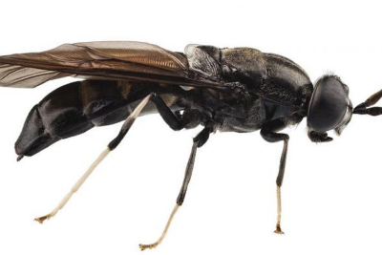

Gambar 2.1 Lalat *Black Soldier Fly*  
(Sumber : [Dinas Pertanian dan Ketahanan Pangan Provinsi Bali](https://distanpangan.baliprov.go.id/))

*Black Soldier Fly* (*BSF*), lalat tentara hitam (*Hermetia illucens*, *Diptera*: *Stratiomyidae*) adalah salah satu insekta yang mulai banyak dipelajari karakteristiknya dan kandungan nutriennya. Lalat ini berasal dari Amerika dan selanjutnya tersebar ke wilayah subtropis dan tropis di dunia. (Čičková et al., 2015). Kondisi iklim tropis Indonesia sangat ideal untuk budidaya *BSF*. Ditinjau dari segi budidaya, *BSF* sangat mudah untuk dikembangkan dalam skala produksi massal dan tidak memerlukan peralatan yang khusus. Tahap akhir larva (prepupa) dapat bermigrasi sendiri dari media tumbuhnya sehingga memudahkan untuk dipanen. Selain itu, lalat ini bukan merupakan lalat hama dan tidak dijumpai pada pemukiman yang padat penduduk sehingga relatif aman jika dilihat dari segi kesehatan manusia. (Li et al., 2011)

Dari berbagai insekta yang dapat dikembangkan sebagai pakan, kandungan protein larva *BSF* cukup tinggi, yaitu 40-50% dengan kandungan lemak berkisar 29-32%. (Bosch et al., 2014). (Rambet et al., 2015) menyimpulkan bahwa tepung *BSF* berpotensi sebagai pengganti tepung ikan hingga 100% untuk campuran pakan ayam pedaging tanpa adanya efek negatif terhadap kecernaan bahan kering (57,96-60,42%), energi (62,03-64,77%) dan protein (64,59-75,32%), walaupun hasil yang terbaik diperoleh dari penggantian tepung ikan hingga 25% atau 11,25% dalam pakan.

Menurut (Tomberlin & Sheppard, 2002) bahwa siklus hidup *BSF* dari telur hingga menjadi lalat dewasa berlangsung sekitar 40-43 hari, tergantung dari kondisi lingkungan dan media pakan yang diberikan (Gambar 2.2). Lalat betina akan meletakkan telurnya di dekat sumber pakan, antara lain pada bongkahan kotoran unggas atau ternak, tumpukan limbah bungkil inti sawit (BIS) dan limbah organik lainnya. Lalat betina tidak akan meletakkan telur di atas sumber pakan secara langsung dan tidak akan mudah terusik apabila sedang bertelur.

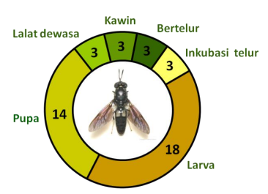

Gambar 2.2 Siklus Hidup *Lalat Black Soldier Fly*  
(Sumber : Tomberlin et al. (2002) yang dimodifikasi)

Seekor lalat betina *BSF* normal mampu memproduksi telur berkisar 185-1235 telur. (Rachmawati et al., 2015). Literatur lain menyebutkan bahwa seekor betina memerlukan waktu 20-30 menit untuk bertelur dengan jumlah produksi telur antara 546-1.505 butir dalam bentuk massa telur (Tomberlin & Sheppard 2002). Berat massa telur berkisar 15,8-19,8 mg dengan berat individu telur antara 0,026-0,030 mg. Waktu puncak bertelur dilaporkan terjadi sekitar pukul 14.00-15.00. Lalat betina dilaporkan hanya bertelur satu kali selama masa hidupnya, setelah itu mati. (Tomberlin & Sheppard, 2002).

Suhu merupakan salah satu faktor yang berperan dalam siklus hidup *BSF*. Suhu yang lebih hangat atau di atas 30°C menyebabkan lalat dewasa menjadi lebih aktif dan produktif. Suhu optimal larva untuk dapat tumbuh dan berkembang adalah 30°C, tetapi pada suhu 36°C menyebabkan pupa tidak dapat mempertahankan hidupnya sehingga tidak mampu menetas menjadi lalat dewasa. Pemeliharaan larva dan pupa *BSF* pada suhu 27°C berkembang empat hari lebih lambat dibandingkan dengan suhu 30°C. (Tomberlin et al., 2009). Suhu juga berpengaruh terhadap masa inkubasi telur. Suhu yang hangat cenderung memicu telur menetas lebih cepat dibandingkan dengan suhu yang rendah.

Seperti yang terlihat pada Gambar 2.2, lalat dewasa akan bertahan setidaknya 3 hari sebelum mereka mati dalam kondisi tidak makan dan minum. Meskipun lalat dewasa tidak memerlukan pakan sepanjang hidupnya, tetapi pemberian air dan madu dilaporkan mampu memperpanjang lama hidup dan meningkatkan produksi telur. (Rachmawati et al., 2015) membuktikan bahwa puncak kematian lalat dewasa yang diberi minum madu terjadi pada hari ke-10 hingga 11, sedangkan pada lalat yang diberi minum air terjadi kematian tertinggi pada hari kelima hingga kedelapan dan berlanjut pada hari ke-10 hingga 12. Ditinjau dari waktu bertelurnya, lalat betina yang diberi minum madu mencapai puncak waktu bertelur pada hari kelima, sedangkan pada perlakuan pemberian air terjadi pada hari ketujuh.

Aktivitas kawin *BSF* umumnya terjadi pada pukul 8.30 dan mencapai puncaknya pada pukul 10.00 di lokasi yang penuh tanaman (vegetasi) ketika suhu lingkungan mencapai 27°C. Lalat betina hanya kawin dan bertelur sekali selama masa hidupnya. Saat melakukan aktivitas kawin, lalat jantan akan memberikan sinyal ke lalat betina untuk datang ke lokasi yang telah ditentukan oleh pejantan. Perkawinan *BSF* terjadi di tanah dengan posisi jantan dan betina berlawanan (saling membelakangi) atau di daerah yang penuh dengan vegetasi. Namun, ada juga laporan yang menyebutkan bahwa perkawinan dapat juga terjadi di udara. (Wardhana et al., 2016).

Umumnya lalat dewasa membutuhkan penerangan yang tinggi tetapi masih di bawah intensitas sinar matahari. Minimal intensitas cahaya yang dibutuhkan untuk aktivitas kawin adalah 70 µmol m-2 s-1, sedangkan puncak aktivitas kawin terjadi pada kondisi penerangan 100 µmol m-2 s-1 atau lebih dari 200 µmol m-2 s-1 hingga 500 µmol m-2 s-1 . (Sheppard et al., 2002).

Menurut situs (apogeeinstruments.com, n.d.) Mikromol: *per second and square mete*r (µmol m-2 s-1). Istilah ini didasarkan pada jumlah *photon* dalam insiden *waveband* tertentu per satuan waktu (s) pada satuan luas (m2) dibagi dengan konstanta Avogadro (6,022 x ${10}^{23}$ ${mol}^{-1}$). Ini biasanya digunakan untuk menggambarkan *Photosynthetic Active Radiation* atau *PAR* dalam *waveband* 400-700 nm (Thimijan, Richard W., et al. 2018:818-822). Untuk memudahkan pembacaan, konversi nilai satuan 10 µmol m-2 s-1 setara dengan 540 lux. Jika cahaya yang dibutuhkan minimal pada lalat untuk aktivitas kawin adalah 70 µmol m-2 s-1 , maka intensitas cahaya yang diperlukan adalah ± 3780 lux.

* + 1. ***Internet of Things (IoT)***

*Internet of Things* (*IoT*) merupakan sebuah konsep di mana suatu benda atau objek ditanamkan teknologi-teknologi seperti *sensor* dan *software* dengan tujuan untuk berkomunikasi, mengendalikan, menghubungkan, dan bertukar data melalui perangkat lain selama masih terhubung ke internet (Setiawan, 2021b).

* + 1. ***Bot telegram API***

Bot adalah akun Telegram yang dioperasikan oleh program. Mereka dapat menanggapi pesan atau sebutan, dapat diundang ke dalam grup, dan dapat diintegrasikan dengan program lain. Bot juga dapat menerima pembayaran *online* yang dilakukan dengan kartu kredit (Wikipedia.com, 2022b).



Gambar 2.3 The Botfather, layanan untuk membuat dan mengelola   
akun bot telegram (Sumber : https://telegram.me/botfather)

Seperti ilustrasi pada Gambar 2.3, telegram juga menawarkan *Application Programming Interface* (*API*) melalui The Botfather yang memungkinkan pengembang membuat akun bot yang dikendalikan oleh program. Berbagai bot semacam itu digunakan di berbagai bidang sebagai contohnya, bot pernah digunakan untuk memainkan *game* lama di aplikasi, memberi tahu pengguna tentang ketersediaan vaksin untuk COVID-19 dan masih banyak lagi. Dalam pengaplikasiannya, *API* dalam bot telegram akan dijadikan sebagai penjembatan komunikasi antara mikrokontroler ESP32 dengan *server* di telegram. Bertujuan agar *user* dapat menerima *output data* sekaligus mengirimkan perintah pada ESP32.

* + 1. ***Mikrokontroler ESP32***

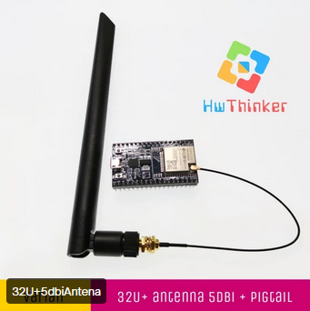

Gambar 2.4 ESP32 Mikrokontroler dengan *external antenna*  
(Sumber : https://tokopedia.link/6e1K2JgBoub)

ESP32 adalah serangkaian sistem *low cost* dan *low power* pada mikrokontroler *chip* dengan Wi-Fi terintegrasi dan Bluetooth mode ganda. ESP32 dibuat dan dikembangkan oleh Espressif Systems, sebuah perusahaan Cina yang berbasis di Shanghai, dan diproduksi oleh (Taiwan Semiconductor Manufacturing Company) TSMC menggunakan proses 40 nm (nanometer) mereka (Wikipedia.com, 2022a).

Mikrokontroler ini memiliki fungsi untuk mengontrol segala lalu lintas data komunikasi yang bersumber dari *sensor* dan aktuator (Gambar 2.4).

* + 1. ***Sensor Intensitas Cahaya BH1750***

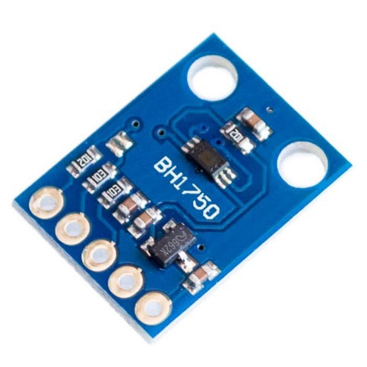

Gambar 2.5 *Sensor* BH1750 (Sumber : https://tokopedia.link/wxJ0pAOjsub)

BH1750 adalah *sensor* cahaya *ambient digital* (Gambar 2.5) yang biasa digunakan pada ponsel untuk memanipulasi kecerahan layar berdasarkan pencahayaan lingkungan. *Sensor* ini dapat secara akurat mengukur nilai LUX cahaya hingga 65535 lux (Components101.com, 2019).

*Sensor* ini digunakan untuk mendeteksi intensitas cahaya yang berada di sekitar kandang lalat, dengan mengacu pada nilai *sensor* tersebut, dapat dikalkulasi berapa besar intensitas lampu yang dibutuhkan untuk menstimulasi lalat agar memproduksi telur dengan jumlah yang optimal.

* + 1. ***Digital Lux Light Meter***

Alat Ini adalah alat yang digunakan untuk mengukur nilai intensitas cahaya seperti halnya *sensor* BH1750. Alat ini digunakan untuk mencocokan dan mengkalibrasi nilai lux yang terekam pada *senso*r BH1750 yang terdapat pada Gambar 2.6.

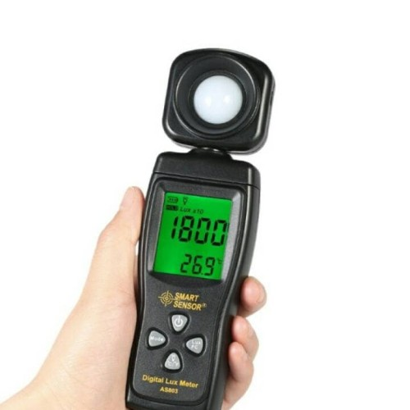

Gambar 2.6 Digital Lux Light Meter   
(Sumber : https://tokopedia.link/Zfh7rXamsub)

* + 1. ***Sensor Suhu DHT11***

DHT11 adalah *sensor* suhu dan kelembaban yang umum digunakan yang dilengkapi dengan *mikrokontroler* 8-bit untuk menampilkan nilai suhu dan kelembaban sebagai data *serial* (Components101.com, 2021). Seperti yang terlihat pada Gambar 2.7, DHT11 memiliki warna biru dan memiliki 4 kaki pin.

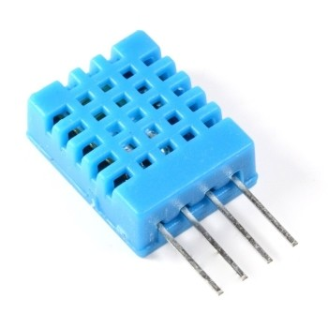

Gambar 2.7 *Sensor* DHT11 (Sumber : https://tokopedia.link/hOzuF1Cosub)

Dalam penerapannya, DHT11 ini bersama dengan BH1750 akan menjadi faktor penentu apakah perlu menyalakan lampu fertilizer di saat kondisi kandang lalat membutuhkannya, misalnya saat suhu dingin atau intensitas saat cahaya redup.

* + 1. ***Temperature Meter***

Berfungsi sebagai alat ukur suhu dalam bentuk digital. Sama halnya dengan *digital lux light meter*, *temperature meter* akan dijadikan sebagai pencocok antara pembacaan sistem dengan pembacaan pada alat ukur ini dalam satuan *celsius*. Seperti yang tertera pada Gambar 2.8 ini merupakan contoh alat ukur temperatur yang bertipe *thermo gun*.

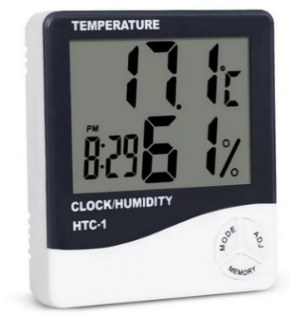

Gambar 2.8 Alat ukur temperatur (Sumber : https://www.tokopedia.com/anugerahmed-mlg/thermometer-hygrometer-digital-htc1-thermometer-untuk-suhu-ruangan)

* + 1. ***NTP (Network Time Protocol)***

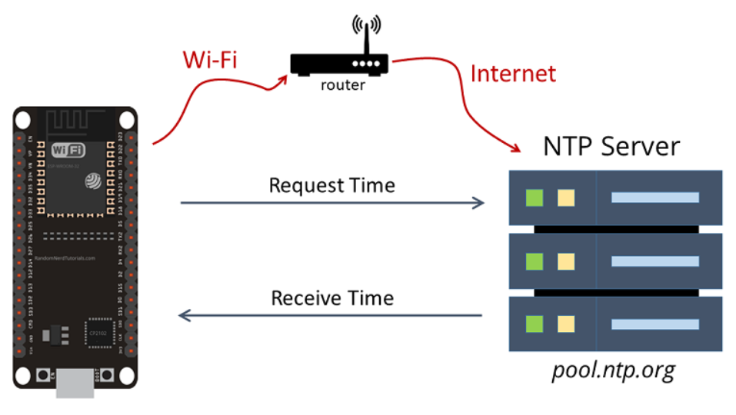

Gambar 2.9 Alat ukur temperatur (Sumber : https://vandelaybrands.com/products/vandelay-infrared-thermometer)

*NTP* adalah singkatan dari *Network Time Protocol* (Gambar 2.9) dan merupakan protokol jaringan untuk sinkronisasi jam antara sistem komputer. Dengan kata lain, ini digunakan untuk menyinkronkan waktu jam komputer dalam jaringan. Ada *server ntp* yang dapat digunakan siapa saja untuk meminta waktu sebagai klien. Dalam hal ini, ESP32 adalah klien *ntp* yang meminta waktu dari *ntp server* pool.ntp.org (Santos & Santos, 2020).

* + 1. ***USB Charger***

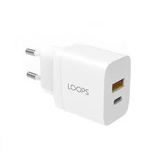

Gambar 2.10 Kepala USB charger dual-ports

*USB Charger* berfungsi sebagai catu daya untuk menyalakan mikrokontroler ESP32 (Gambar 2.10). Alasan untuk memilih ini adalah tegangan dan arus yang dikeluarkan merupakan *regulated power*, dimana tegangan yang didapat adalah 5V dan arus yang daya yang dapat diambil sekitar 18-20Watt secara *flat* tanpa perlu takut akan terjadinya lonjakan tegangan atau daya secara tiba – tiba.

* + 1. ***Relay***

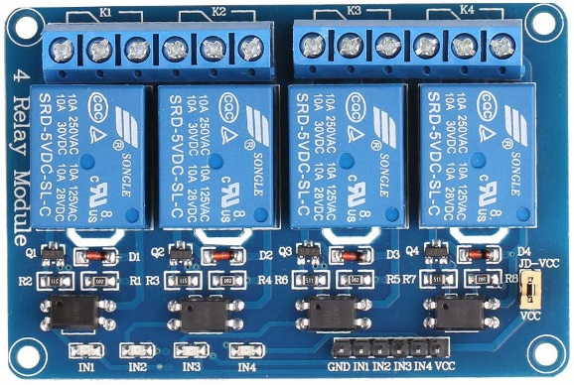

Gambar 2.11 Relay 4 – channel

*Relay* pada Gambar 2.11 adalah Saklar (*Switch*) yang dioperasikan secara *Electromechanical* (Elektromekanikal) yang terdiri dari 2 bagian utama yakni Elektromagnet (*Coil*) dan Mekanikal (seperangkat Kontak Saklar) (Kho, 2021). Relay menggunakan Prinsip Elektromagnetik untuk menggerakkan Kontak Saklar sehingga dengan arus listrik yang kecil (*low power*) dapat menghantarkan listrik yang bertegangan lebih tinggi. Sebagai contoh, dengan *relay* yang menggunakan Elektromagnet 5V dan 50 mA mampu menggerakan *Armature Relay* (yang berfungsi sebagai saklarnya) untuk menghantarkan listrik 220V 2A (Kho, 2021). Pada penerapannya, relay ini akan digunakan untuk mengontrol saklar pada lampu *fertilizer* dan *water pump*.

* + 1. ***Plain PCB***

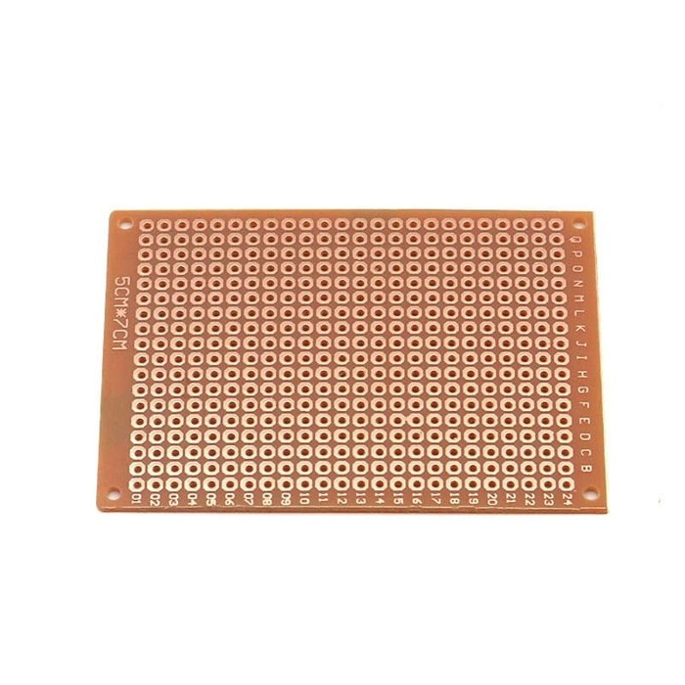

Gambar 2.12 *Plain PCB*

Pada Gambar 2.11 merupakan sebuah *Plain PCB* atau yang sering disebut dengan *dot matrix PCB*. Tujuan menggunakan *PCB* ini ialah untuk mengumpulkan komponen - komponen yang dapat dikumpulkan didalam panel box elektrik. Setelah itu, semua komponen yang terpasang barulah dapat dikuatkan dengan proses *soldering*.

* + 1. ***Panel Box***

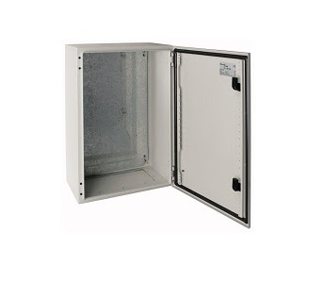

Gambar 2.13 Panel box elektronika

*Panel box* sendiri pada Gambar 2.13 sering digunakan sebagai tempat penyimpanan yang digunakan untuk menyimpan komponen aktif elektronika. Komponen – komponen yang sekiranya muat untuk dikumpulkan di *panel box* akan dimasukkan kedalamnya dengan tambahan *plain PCB* sebagai tempat untuk menghubungkan antar komponen.

* + 1. ***Toggle Switch***

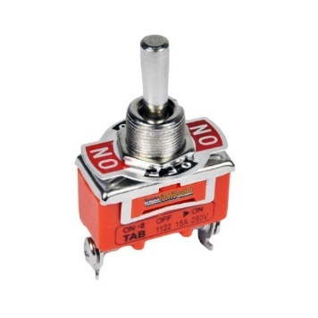

Gambar 2.14 Toggle Switch 1021

T*oggle switch* merupakan perantara untuk memutuskan atau menyambungkan arus listrik pada sebuah rangkaian, sehingga rangkaian dapat berfungsi bila saklar dalam posisi ON, sedangkan ketika posisi OFF maka rangkaian akan berhenti berfungsi. Adapun jenis yang digunakan merupakan *Singe Position, Single Throw* (*SPST Toggle switch*) jenis saklar toggle paling sederhana. Satu sisi adalah *terminal input*, dan sisi lain adalah *terminal output*. Di satu posisi sakelar dalam kondisi *open* dan tidak ada koneksi yang dibuat, dan tidak ada daya yang dapat mengalir ke alat. Di posisi lain kedua terminal terhubung dan arus dapat dialirkan (rangkaianelektronika.info, n.d.).

* + 1. ***LCD***

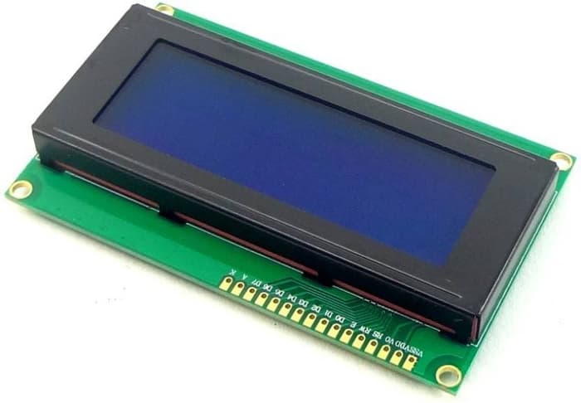

Gambar 2.15 *LCD 20x4*

*Liquid Crystal Display* atau *LCD* adalah suatu jenis media display (tampilan) yang menggunakan kristal cair (*liquid crystal*) untuk menghasilkan gambar yang terlihat. Teknologi *LCD* sudah banyak digunakan pada produk-produk seperti layar Laptop, layar Ponsel, layar Kalkulator, layar Jam Digital, layar Multimeter, Monitor Komputer, Televisi, layar Game portabel, layar Thermometer Digital dan produk-produk elektronik lainnya (Kho, n.d.).

* + 1. ***Pompa DC 12 V 130Psi***

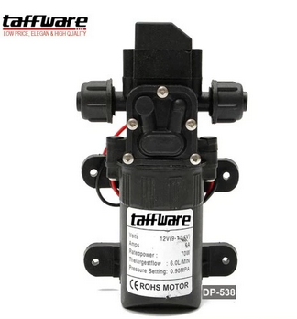

Gambar 2.16 Pompa air *high pressure*

Pompa air pada Gambar 2.16 ini merupakan pompa air bertekanan tinggi yang mampu mengalir air dengan tekanan 130*Psi* (*Pound per square inch*) yang ditenagai dengan catu daya sebesar 12VDC, 60Watt. Output dari pompa air ini berbentuk seperti kabut atau *mist* yang sering terlihat pada tempat pencucian kendaraan bermotor.

* + 1. ***MiFi 4G LTE***

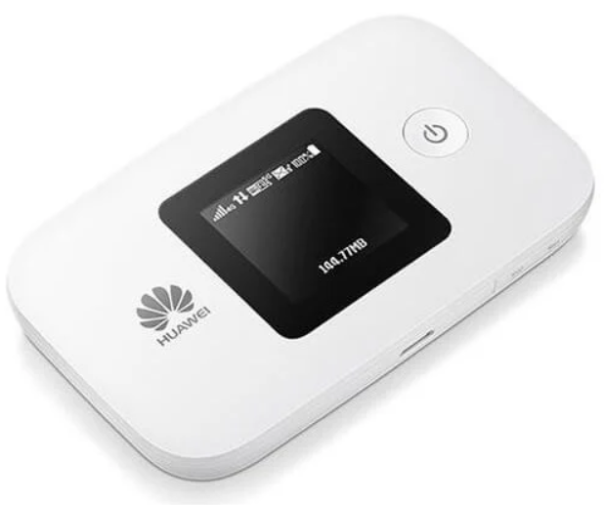

Gambar 2.16 MiFi Huawei

*Mobile WiFi* atau *MiFi* pada Gambar 2.16 merupakan sebuah perangkat penyedia koneksi internet portabel yang menggunkaan koneksi *broadband* berbasis *simcard* sebagai jalur komunikasi ke internet. Dengan ketersediaan koneksi tersebut, data yang berada pada mikrokontroler ESP32 dapat dikirimkan ke *server telegram* dan dapat menerima perintah dari pesan bot telegram.

* + 1. ***Lampu Fertilizer***

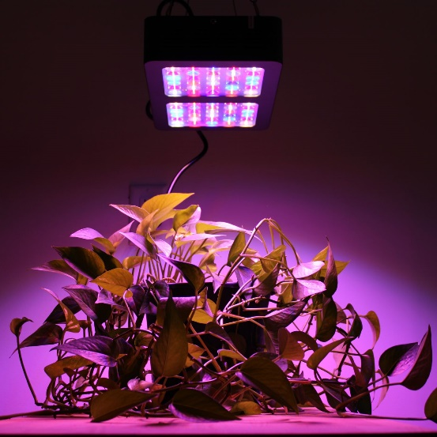

Gambar 2.17 *Grow Light* (Sumber: https://www.thisoldhouse.com/gardening/22621681/best-led-grow-light)

Penyebutan Lampu *Fertilizer* berawal dari tujuan awal lampu ini yaitu “fertilize” atau yang bermakna menyuburkan. Pada Gambar 2.17, penerapan lampu ini digunakan di kalangan botanis yang menggunakan lampu *grow light* yang didalamnya terdapat kombinasi spektrum warna biru dan merah yang digabungkan. Disaat lampu tersebut dipancarkan akan memunculkan warna ungu dengan sebutan *ultraviolet* yang dimana lampu tersebut secara *artifical* dapat mempengaruhi pertumbuhan makhluk hidup seperti tanaman (waveformlighting.com, n.d.). Dikarenakan serangga memiliki karakteristik yang sama saat terpapar cahaya, menjadikan *grow light* ini dipilih menjadi lampu *fertilizer* yang secara teknis dengan intensitas cahaya yang tinggi dapat mempengaruhi aktivitas reproduksi lalat. Sehingga, diharapkan dapat meningkatkan hasil produksi telur lalat *BSF*.

# BAB III RANCANGAN SISTEM

* 1. **Rancangan Sistem**

Pada bab ini, masuk ke rancangan sistem dimana akan dijelaskan bagaimana sistem yang akan dibuat akan melalui tahap perancangan, implementasi, pengujian dan hasil sesuai dengan metode penelitian *SDLC* model *waterfall* (Setiawan, 2021a) pada bab I, sub-bab 1.6.

* 1. **Perancangan**
     1. **Desain Sistem Keseluruhan**

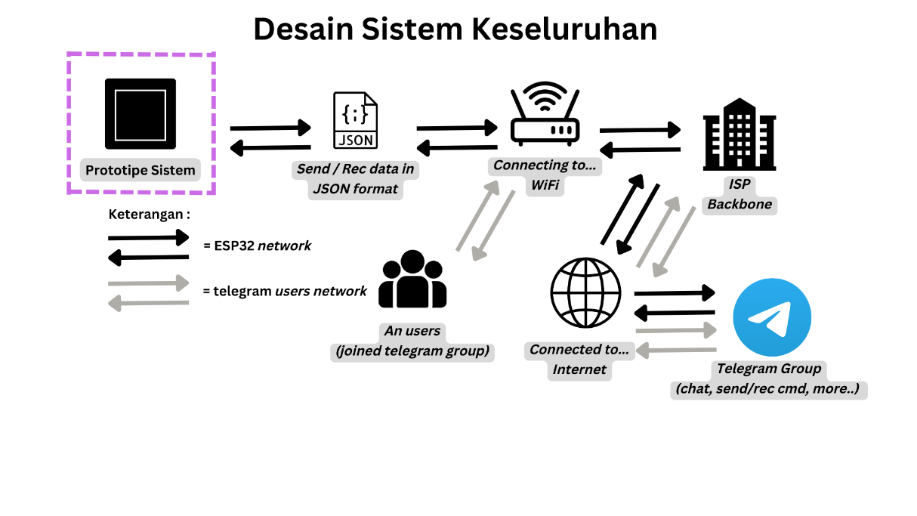

Gambar 3.1 Desain sistem keseluruhan (Dok. Penulis)

Pada Gambar 3.1 diketahui bahwa terdapat 2  *network* yang berbeda. 2 *network* ini sama – sama akan menuju tujuan yang sama yaitu grup telegram melalui jalur *internet* *backbone* masing – masing melalui koneksi WiFi. Prototipe sistem mengirim dan menerima data dari perintah bot telegram menggunakan data *string* yang diubah menjadi format *JavaScript Object Notation* atau *JSON* agar mudah untuk dilakukan tahap *parsing*. *Parse* sendiri merupakan proses pembacaan format *JSON* yang dapat dilakukan baik dari ­*server-side* ataupun *client-side* yang kompatibel dengan berbagai macam bahasa pemrograman terutama C++.

Secara senderhana, dengan dibuatnya telegram group yang terintegrasi dengan adanya bot telegram dapat memudahkan Peternak lalat *BSF* dan anggota grup untuk saling berdiskusi dengan melakukan fitur bawaan aplikasi telegram untuk *chatting*, *uploading files*, *polling*, *voice note* dan ditambah dengan integrasi bot telegram *commands* untuk melakukan pemantauan kondisi suhu, kelembapan, intensitas cahaya, mengatur *water pump* dan lampu *fertilizer* baik secara manual maupun dengan *automatic scheduling*.

* + 1. **Diagram Blok Prototipe Sistem**

Diagram blok ini menggambarkan bagaimana sistem ini dapat bekerja secara umum dengan memecah prototipe sistem ini menjadi berbagai macam komponen - komponen yang saling terhubung, berikut gambar dan penjelasannya terdapat pada Gambar 3.2 dibawah ini :

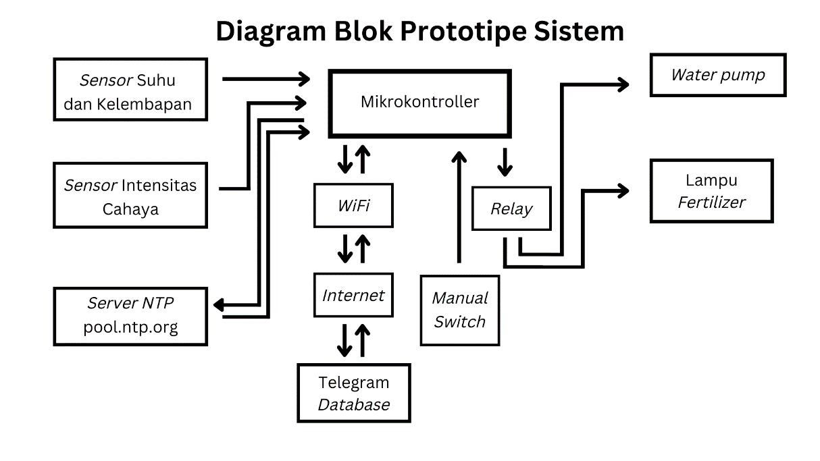

Gambar 3.2 Diagram blok sistem. (Dok. Penulis)

Secara sederhanaya mikrokontroler ESP32 akan menjadi koordinator data yang bertugas untuk mengambil *value* dari *sensor* berupa suhu, kelembapan, intensitas cahaya serta waktu *realtime* dari *ntp server*. Khusus untuk *ntp server*, ESP32 harus terhubung dengan jaringan internet dahulu melalui jaringan WiFi yang telah ditentukan. Pada saat terhubung, ESP32 akan dikenali oleh *API* telegram *database* berdasarkan BOT_TOKEN dan CHAT_ID yang nantinya jika ada suatu perintah yang *user* kirimkan melalui aplikasi telegram, ESP32 dapat mengenali perintah apa yang akan dieksekusi. Misalnya untuk menyalakan atau mematikan *water pump* dan lampu *fertilizer* baik nanti secara otomatis maupun *manual* dengan bantuan sebuah *relay* untuk mentrigger kondisi LOW atau HIGH . Nantinya terdapat 2 buah tombol atau *switch* yang dapat dioperasikan secara *hybrid* berupa *switch* bot telegram dan *manual switch*. Penambahan manual switch ini bertujuan untuk menghindari alat tersebut dari malfungsi ketika koneksi jaringan internet sedang buruk agar tetap dapat dioperasikan secara manual.

* + 1. ***Flowchart Diagram***

*Flowchart* merupakan diagram alir yang merepresentasikan alur kerja sebuah proses. Pada Gambar 3.3, dan Gambar 3.4 akan menjelaskan bagaimana sistem pada alat ini akan bekerja sesuai logika pemrograman yang telah direncanakan.

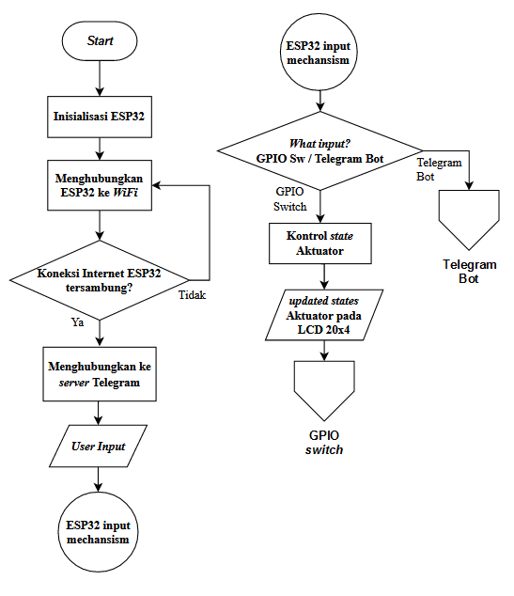

Gambar 3.3 Mekanisme sistem dalam flowchart bagian – 1 (Dok. Penulis)

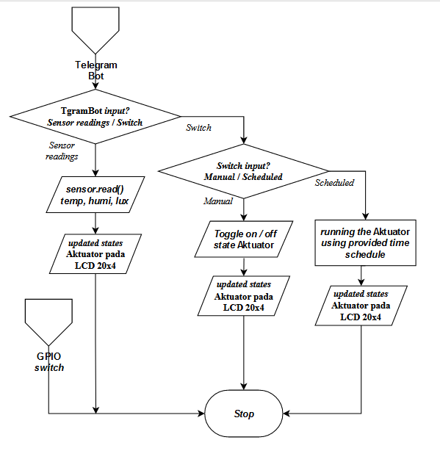

Gambar 3.4 Mekanisme sistem dalam flowchart bagian – 2 (Dok. Penulis)

Pada saat ESP32 dinyalakan (Gambar 3.3) perangkat tersebut akan melakukan proses inisialisai kemudian, dilanjutkan dengan terhubung ke jaringan internet menghubungkan ESP32 pada jaringan WiFi. Jika gagal proses tersebut akan terus berulang hingga dapat terhubung ke jaringan WiFi dan terkoneksi dengan akun bot telegram pada telegram database. Selanjutnya, ESP32 siap dioperasikan melalui bot telegram atau melalui GPIO switch dengan menunggu adanya action dari user input. Jika user menggunakan GPIO switch maka output akan langsung keluar berupa perubahan state atau kondisi aktuator semisal value awalnya adalah LOW maka akan berubah menjadi HIGH dan dapat terpantau perubahannya pada layar LCD. Jika user menggunakan bot telegram maka akan diberikan 2 opsi input berupa sensor readings dan switch bot telegram. Sensor readings akan memunculkan pembacaan dari sensor yang terdiri dari temperatur, kelembapan dan intensitas cahaya. Sedangkan, switch bot telegram berfungsi sama dengan GPIO switch, namun switch di bot telegram ini dapat diakses secara remote melalui jaringan internet dan terdapat 2 macam switch berupa manual switch dan scheduled switch yang dimana switch ini akan beroperasi sesuai jadwal tertentu yang ditetapkan oleh program yang dibuat.

* 1. **Implementasi**
     1. ***Wiring Diagram***

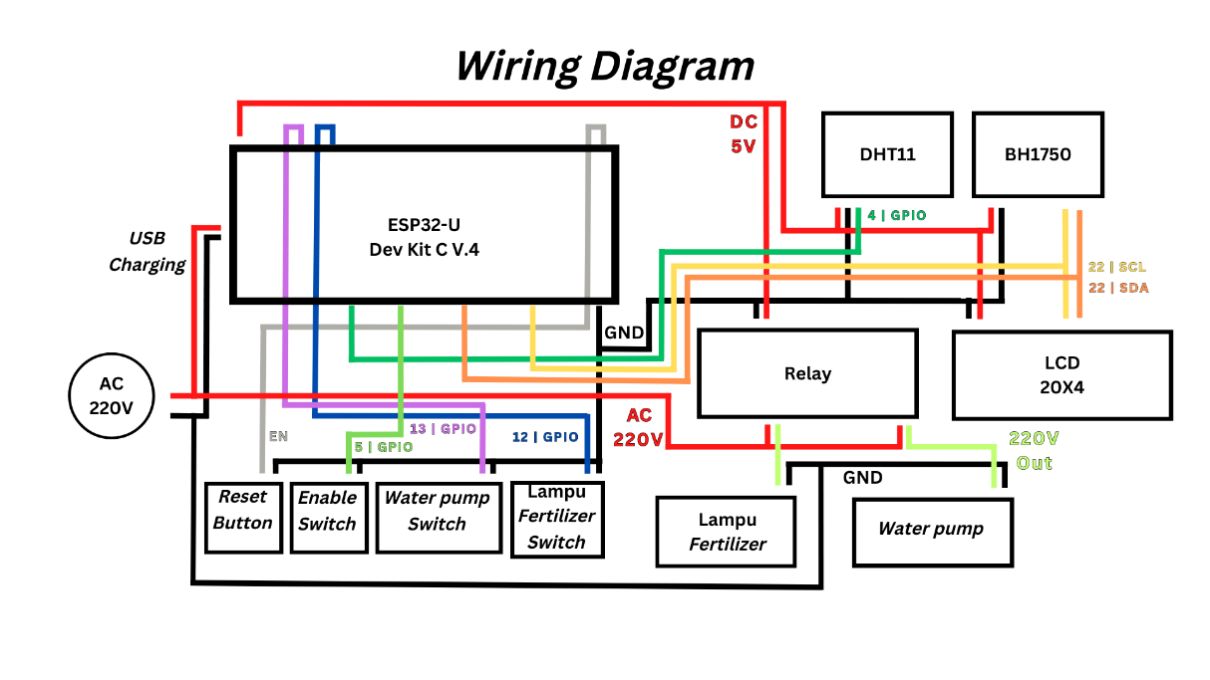

Gambar 3.5 *Wiring diagram* atau pengkabelan komponen (Dok. Penulis)

Setelah arsitektur *hardware* dan *flowchart* ditentukan, langkah selanjutnya adalah memetakan koneksi antar kabel atau bisa disebut dengan *wiring diagram* (Gambar 3.5). Pada langkah ini setiap komponen akan terhubung dengan ESP32 sebagai penyedia daya dan pusat kendali. Umumnya terdapat 2 sampai 4 *pin* yang harus dihubungkan pada masing – masing komponen, diantaranya kutub positif (+), kutub negatif (-), *sensor pin* GPIO, SDA SCL *pin* dan masih banyak lagi.

Perlu diketahui untuk berbagai macam tipe ESP32 yang dijual di berbagai toko elektronik disekitar, *output* tegangan yang dimuat pada 3.3v *pin* dan 5v *pin* bernilai lebih rendah dari spesifikasi yang disarankan. Hal ini menyebabkan terjadinya *voltage drop* yang dapat mengakibatkan pembacaan *sensor reading* tidak akurat, komponen *switch* atau *relay* yang tidak bisa melakukan *triggering* dan bahkan dapat menyebabkan ESP32 menjadi *hang* sampai rangkaian komponen ke ESP32 tersebut diputus. Untuk menanggulanginya, setelah selesai melakukan proses *wiring,* pastikan tegangan *output* yang keluar terbaca sesuai dengan spesifikasinya. Hal ini dapat diketahui dengan menggunakan multimeter *digital* maupun *analog.* Dan jika tegangan masih kurang dapat menggunakan *DC boost converter*.

* + 1. **Simulasi Program**

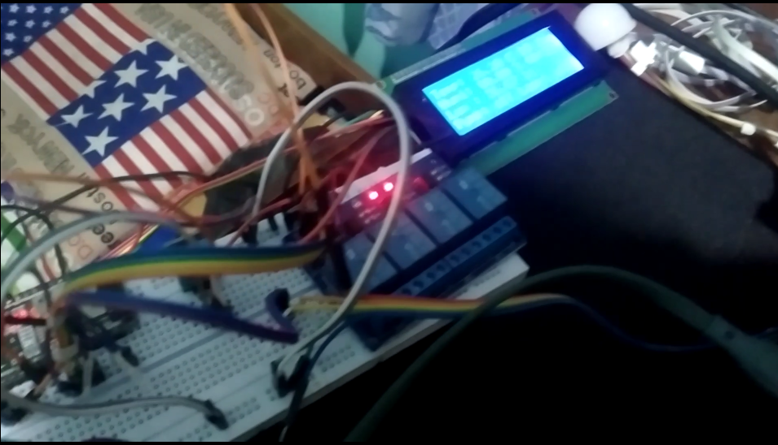

Langkah selanjutnya yaitu menghubungkan rangkaian elektronika tersebut yang terhubung dengan ESP32 kepada USB untuk dilakukan proses programming. Langkah ini dinamakan langkan simulasi dikarenakan setelah proses *compile* dan *upload* telah dijalankan maka, hasil keluaran dapat diamati secara langsung. Langkah ini dilakukan berkali – kali hingga mendapatkan logika yang sesuai dengan keinginan seorang pengembang atau *developer.*

* + 1. ***Soldering* Komponen Elektronika**

Kemudian pada langkah ini rangkaian elektronika akan dipindahkan dari *project board* kedalam *PCB* dengan cara disolder menggunakan timah dan cairan *flux* untuk merekatkan timah pada titik solder.

* + 1. **Membuat Kaki Panel**

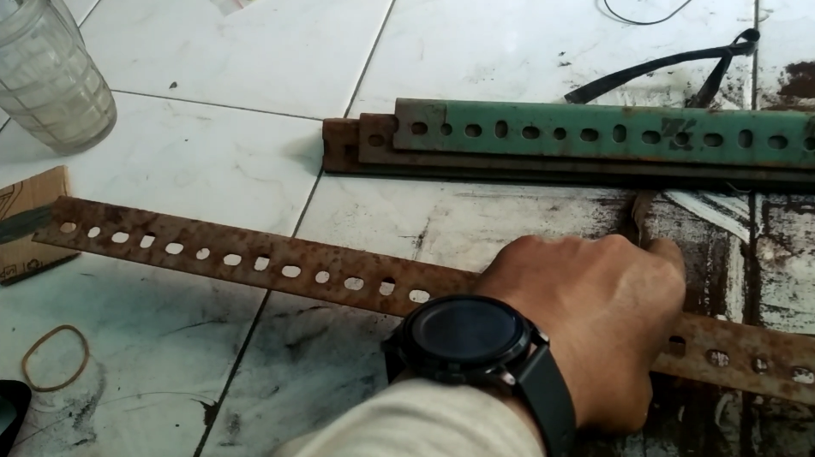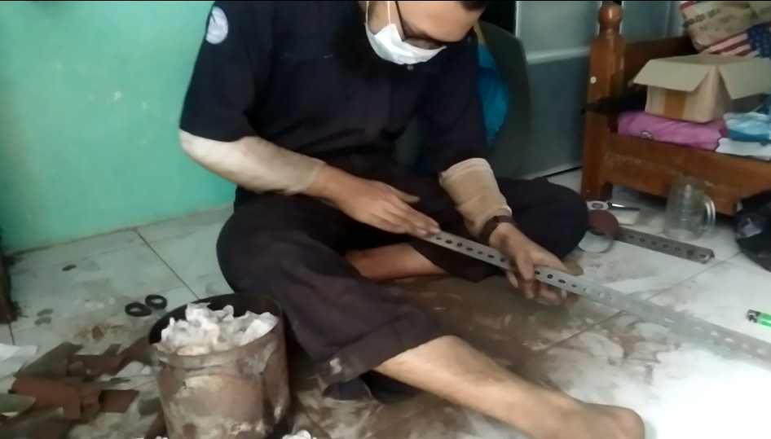

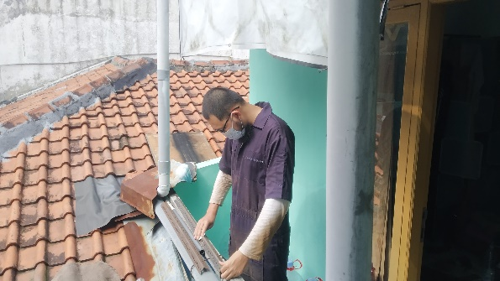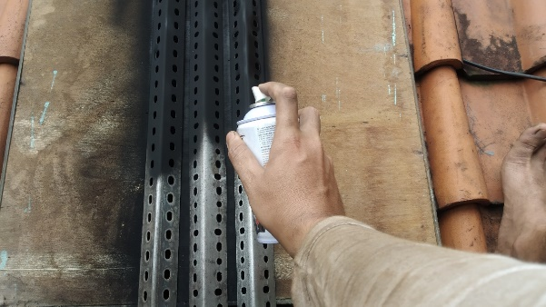

Langkah ini adalah kegiatan merestorasi besi siku yang berkarat menggunakan amplas kasar hingga karat tersebut pudar dan kemudian mengecatnya dengan cat semprot. Besi siku ini akan dipakai sebagai kaki untuk perangkat tugas akhir yang sedang dikerjakan.

* + 1. **Melakukan Estimasi Lubang**

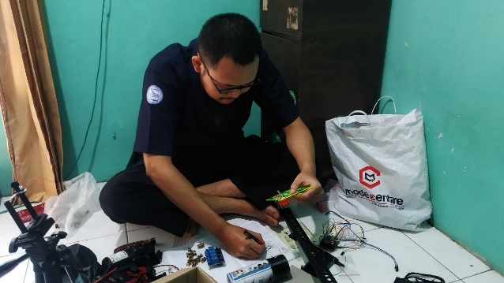

Pada langkah akhir ini dilakukan pengukuran estimasi lubang di *panel box*. Tujuannya ialah agar memudahkan teknisi bubut dalam melakukan pekerjaanya dan menghemat waktu serta biaya pengerjaan tambahan. Lubang – lubang tersebut memiliki dimensi yang berbeda, penggunaan penggaris multifungsi berguna untuk mengetahui besaran diameter dari baut *spacer*, *toggle switch*, DHT11 *port*, BH1750 *port* dan *antenna port*.

* + 1. **Perakitan pada *Panel Box***

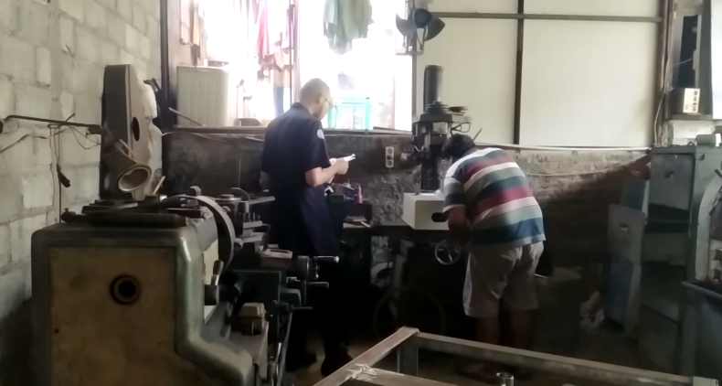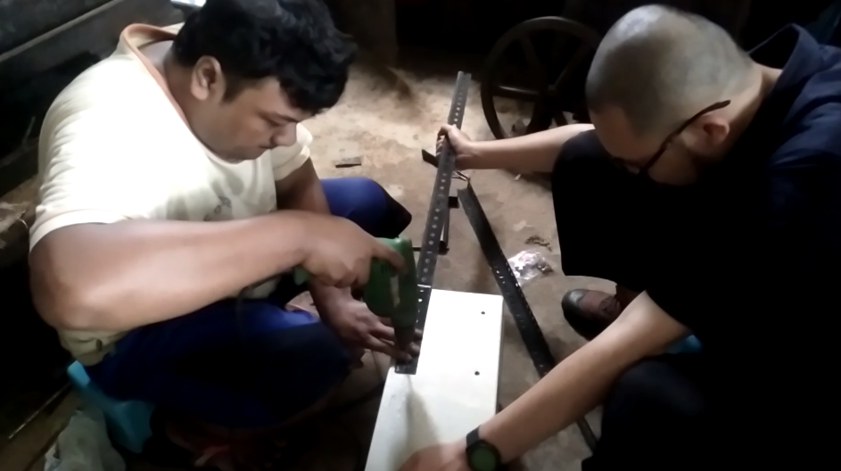

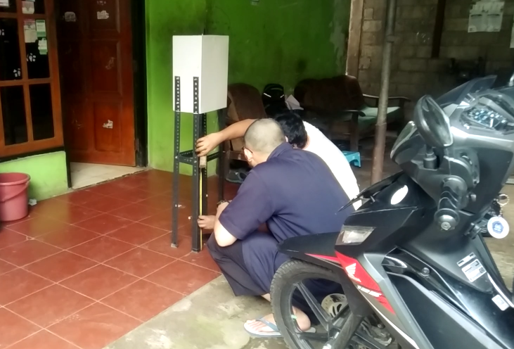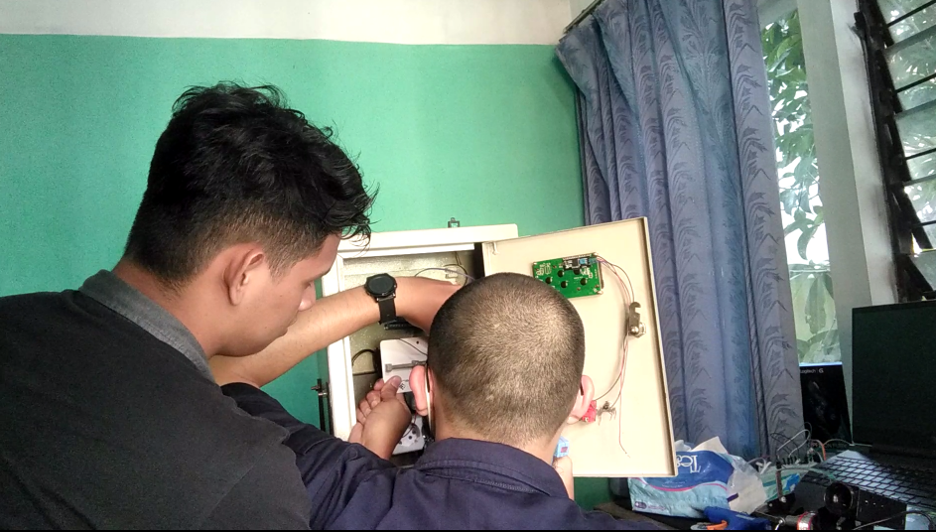

Gambar 3.12 Tahapan pekerjaan bubut hingga *assembly* (Dok. Penulis)

Pada tahap ini *panel box* dilubangi agar dapat dilakukan proses *mounting* komponen – komponen elektronika. Proses *mounting* dilakukan dengan 2 cara yaitu mengencangkan dengan baut atau bisa juga menggunakan lem tembak. Setelah didalam *panel box* komponen elektronika termounting selanjutnya ialah melakukan pengkabelan dan ditutup dengan isolasi hitam atau isolasi bakar. Setelah tahap ini selesai barulah masuk ke tahap pengujian.

* 1. **Hasil**
     1. **Hasil dalam Bentuk *Hardware***
     2. **Hasil dalam Bentuk *Software***
  2. **Pengujian**
     1. **Rancangan Uji**

Pengujian sistem dilakukan untuk mengetahui apakah sistem yang telah dibuat dapat berfungsi dengan baik sesuai dengan sub-bab 3.2. Untuk parameter yang akan diuji terdiri dari beberapa tahapan, antara lain:

1. Pengujian fungsionalitas *hardware* pada *water pump* (Tabel 3.1) dan lampu *fertilizer* (Tabel 3.2).
2. Pengujian akurasi *sensor* DHT11 (Tabel 3.3) dan sensor BH1750 (Tabel 3.4).
3. Pengujian lapangan atau *field testing* *sensor* *reading* tanpa interaksi oleh perangkat prototipe (Tabel 3.5).
4. Pengujian lapangan atau *field testing* *sensor reading* dengan interaksi oleh perangkat prototipe (Tabel 3.6).
5. Pengujian perintah *command messages* pada bot telegram dan *GPIO switch* (Tabel 3.7).

Berikut ini merupakan contoh tabel penilaian yang akan dijadikan sebagai contoh dalam serangkaian pengujian, antara lain :

Tabel 3.1 Pengujian fungsionalitas *hardware water pump*

|  |  |  |
| --- | --- | --- |
| **Uji no** | **Keterangan** | **Hasil yang didapat** |
| 1. | *Water pump* dinyalakan melalui bot telegram |  |
| 2. | *Water pump* dinyalakan melaluiGPIO *switch* |  |
| … |  |  |

Pada Tabel 3.1 pengujian dilakukan untuk menguji aktuator  *water pump* untuk beroperasi dari 2 kondisi yang berbeda, ditambah dengan data gambar untuk memperlihatkan kondisi aktuator tersebut berfungsi.

Tabel 3.2 Pengujian fungsionalitas *hardware lampu fertilizer*

|  |  |  |  |
| --- | --- | --- | --- |
| **Uji no** | **Intensitas cahaya (lx)** | **Keterangan** | **Hasil yang didapat** |
| 1. |  | Lampu *fertilizer* dinyalakan melalui bot telegram |  |
| 2. |  | Lampu *fertilizer* dinyalakan melaluiGPIO *switch* |  |
| … |  |  |  |

Pada Tabel 3.2 pengujian dilakukan untuk menguji aktuator lampu *fertilizer* untuk beroperasi dari 2 kondisi yang berbeda, ditambah dengan data gambar untuk memperlihatkan kondisi aktuator tersebut berfungsi.

Tabel 3.3 Pengujian akurasi *sensor reading* temperaturDHT11

|  |  |  |  |  |  |
| --- | --- | --- | --- | --- | --- |
| **Uji**  **No**  **(hari)** | **Waktu** | **Pembacaan temperatur** | | **(Δ) error** | **% error** |
| **DHT11 (°C)** | **Alat ukur (°C)** |
| 1. | 08:00 |  |  |  |  |
| 10:00 |  |  |  |  |
| 12:00 |  |  |  |  |
| 14:00 |  |  |  |  |
| 2. | 08:00 |  |  |  |  |
| 10:00 |  |  |  |  |
| 12:00 |  |  |  |  |
| 14:00 |  |  |  |  |
| … |  |  |  |  |  |

Pada Tabel 3.3 pengujian akan dilakukan untuk mengetahui akurasi *sensor reading* dari DHT11 terhadap *digital thermometer*. Adapun nilai yang diukur pada saat pengujian adalah temperaturyang akan diuji dalam kurun waktu 1 minggu dengan rentang 5 hari kerja serta pengambilan sampel sebanyak 4 kali per-hari. (Δ) *error* atau kesalahan delta merupakan nilai yang dihasilkan dari selisih perbandingan dari pembacaan 2 temperatur. Adapun prosentase *error* dihasilkan dari persamaan sebagai berikut :

$$\% error=\frac{(DHT11-Alat ukur)}{Alat ukur}×100\%$$

Perlu diingat bahwa prosentase *error* hanya menghitung 1 sampel dalam waktu tertentu, misalnya pada pukul 08:00.

Tabel 3.4 Pengujian akurasi *sensor reading* kelembapanDHT11

|  |  |  |  |  |  |
| --- | --- | --- | --- | --- | --- |
| **Uji**  **No**  **(hari)** | **Waktu** | **Pembacaan prosentase kelembapan** | | **(Δ) error** | **% error** |
| **DHT11 (%)** | **Alat ukur (%)** |
| 1. | 08:00 |  |  |  |  |
| 10:00 |  |  |  |  |
| 12:00 |  |  |  |  |
| 14:00 |  |  |  |  |
| 2. | 08:00 |  |  |  |  |
| 10:00 |  |  |  |  |
| 12:00 |  |  |  |  |
| 14:00 |  |  |  |  |
| … |  |  |  |  |  |

Pada Tabel 3.4 pengujian akan dilakukan untuk mengetahui akurasi *sensor reading* dari DHT11 terhadap *digital thermometer*. Adapun nilai yang diukur pada saat pengujian adalah kelembapanyang akan diuji dalam kurun waktu 1 minggu dengan rentang 5 hari kerja serta pengambilan sampel sebanyak 4 kali per-hari. (Δ) *error* atau kesalahan delta merupakan nilai yang dihasilkan dari selisih perbandingan dari pembacaan 2 kelembapan. Adapun prosentase *error* dihasilkan dari persamaan sebagai berikut :

$$\% error=\frac{(DHT11-Alat ukur)}{Alat ukur}×100\%$$

Perlu diingat bahwa prosentase *error* hanya menghitung 1 sampel dalam waktu tertentu, misalnya pada pukul 08:00.

Tabel 3.5 Pengujian akurasi *sensor reading* intensitas cahaya BH1750

|  |  |  |  |  |  |
| --- | --- | --- | --- | --- | --- |
| **Uji**  **No**  **(hari)** | **Waktu** | **Pembacaan intensitas cahaya**  **satuan lux (lx)** | | **(Δ) error** | **% error** |
| **BH1750 (lx)** | **Alat ukur (lx)** |
| 1. | 08:00 |  |  |  |  |
| 10:00 |  |  |  |  |
| 12:00 |  |  |  |  |
| 14:00 |  |  |  |  |
| 2. | 08:00 |  |  |  |  |
| 10:00 |  |  |  |  |
| 12:00 |  |  |  |  |
| 14:00 |  |  |  |  |
| … |  |  |  |  |  |

Pada Tabel 3.5 pengujian akan dilakukan untuk mengetahui akurasi *sensor reading* dari BH1750 jika dibandingakan dengan *Mini light meter*. Adapun nilai yang diukur pada saat pengujian adalah intensitas cahaya dalam satuan lux (lx). Pengujian akan dilakukan dalam kurun waktu 1 minggu dengan rentang 5 hari kerja serta pengambilan sampel sebanyak 4 kali per-hari. (Δ) *error* atau kesalahan delta merupakan nilai yang dihasilkan dari selisih perbandingan dari pembacaan 2 intensitas cahaya. Adapun prosentase *error* dihasilkan dari persamaan sebagai berikut :

$$\% error=\frac{(BH1750-Alat ukur)}{Alat ukur}×100\%$$

Perlu diingat bahwa prosentase *error* hanya menghitung 1 sampel dalam waktu tertentu, misalnya pada pukul 08:00.

Tabel 3.6 Pengujian lapangan atau *field testing* *sensor* *reading* tanpa interaksi oleh perangkat prototipe

|  |  |  |  |  |  |  |
| --- | --- | --- | --- | --- | --- | --- |
| **Uji**  **No**  **(hari)** | **Waktu** | **Pembacaan *sensor* pada perangkat** | | | **Cuaca** | **Produksi telur  (mg)** |
| **Temperatur (°C)** | **Kelembapan**  **(%)** | **Intensitas cahaya (lx)** |
| 1. |  |  |  |  |  |  |
|  |  |  |  |  |  |
| 2. |  |  |  |  |  |  |
|  |  |  |  |  |  |
| … |  |  |  |  |  |  |
|  |  |  |  |  |  |

Pada Tabel 3.6 pengujian lapangan ini dilakukan untuk mengumpulkan data awal yang akan dijadikan sebagai nilai referensi relatif terhadap pola produksi telur lalat *BSF*. Dinamakan variabel referensi relatif karena kondisi iklim di Indonesia sendiri adalah tropis dan memiliki 2 macam musim yaitu musim penghujan dan kemarau yang menjadikan nilai variabel akan berubah bila waktu pengujian yang dilakukan condong pada salah satu musim tersebut.

Pengujian dilakukan dalam waktu 1 minggu dengan rentang 5 hari kerja dengan mengambil sampel dari berapa banyak telur yang dapat dipanen dari sebuah kandang lalat *BSF* dalam satuan miligram (mg) menyesuaikan waktu pemanenan dari mitra usaha.

Tabel 3.7 Pengujian lapangan atau *field testing* *sensor reading* dengan interaksi oleh perangkat prototipe

|  |  |  |  |  |  |  |
| --- | --- | --- | --- | --- | --- | --- |
| **Uji**  **No**  **(hari)** | **Waktu** | **Pembacaan *sensor* pada perangkat** | | | **Cuaca** | **Produksi telur  (mg)** |
| **Temperatur (°C)** | **Kelembapan**  **(%)** | **Intensitas cahaya (lx)** |
| 1. |  |  |  |  |  |  |
|  |  |  |  |  |  |
| 2. |  |  |  |  |  |  |
|  |  |  |  |  |  |
| … |  |  |  |  |  |  |
|  |  |  |  |  |  |

Pada Tabel 3.7 pengujian lapangan ini dilakukan untuk menguji keandalan perangkat prototipe dalam menyediakan kondisi lingkungan yang terjaga dengan baik. Perangkat ini bekerja dengan mengendalikan parameter air dan cahaya dengan logika penjadwalan atau *scheduling* yang berarti dalam waktu produktif lalat *BSF* melakukan reproduksi, proses pemberian air minum bertekanan tinggi oleh *water pump* akan berjalan sesuai jadwalnya. Dan bila terjadi perubahan cuaca yang mengakibatkan nilai intensitas cahaya berkurang hingga batas *threshold* maka akan memicu lampu *fertilizer* menyala hingga nilai *threshold* kembali ke rentang semula.

Pengujian dilakukan dalam waktu 1 minggu dengan rentang 5 hari kerja dengan mengambil sampel dari berapa banyak telur yang dapat dipanen dari sebuah kandang lalat *BSF* dalam satuan miligram (mg) menyesuaikan waktu pemanenan dari mitra usaha. Untuk banyaknya telur yang dapat diproduksi akan dibandingkan dengan variabel relatif pada Tabel 3.6.

Tabel 3.8 Pengujian perintah *command message* pada bot telegram dan *GPIO* *switch*

|  |  |  |  |  |
| --- | --- | --- | --- | --- |
| **No** | **Jenis Percobaan** | **Keterangan** | **Berhasil** | **Tidak Berhasil** |
| 1. | /start | Menginisialisasi perangkat prototipe |  |  |
| 2. | /help | Memunculkan daftar perintah pada bot telegram |  |  |
| 3. | /print | Mencetak status terkini pada perangkat |  |  |
| 4. | /switch | Tombol *manual switch* GPIO yang terhubung dengan bot telegram |  |  |
| 5. | /schedule | Tombol *automatic switch* GPIO yang dapat menyala sesuai penjadwalan waktu pada bot telegram |  |  |
| 6. | Reset *push button* | Tombol fisik yang berada diluar *panel box* yang berfungsi untuk mengembalikan ke kondisi semula jika terjadi suatu error pada perangkat |  |  |
| 7. | Enable *switch* | Tombol fisik yang berada diluar *panel box* yang berfungsi untuk menghidupkan *switch water pump* dan lampu *fertilizer* |  |  |
| 8. | Water pump *switch* | Saklar fisik GPIO yang berada diluar *panel box* yang berfungsi untuk mengendalikan pompa air bertekanan tinggi |  |  |
| 9. | Lampu *Fertilizer* *switch* | Saklar fisik GPIO yang berada diluar *panel box* yang berfungsi untuk mengendalikan lampu ultraviolet |  |  |
| 10. | Take over conditions | Kondisi pada perangkat untuk mentransisikan kendali yang secara *default* terkontrol oleh bot telegram dapat diambil alih secara *manual* dengan mengaktifkan Enable *switch* dan jika dinonaktifkan kendali akan kembali ke bot telegram |  |  |
|  | … |  |  |  |

**BAB IV  
ANALISIS DAN PEMBAHASAN**

* 1. **Jadwal Kegiatan**

Berikut merupakan tabel dari agenda kegiatan pelaksanaan Tugas Akhir yang akan dilakukan hingga bulan Desember mendatang.

* 1. **Rancangan Anggaran Biaya**

Berikut merupakan tabel dari sebuah *Bill of Material* (*BOM*) atau yang sering disebut dengan rancangan anggaran biaya berupa alat – alat dan bahan yang akan digunakan untuk pembuatan Tugas Akhir.

Tabel 4.2

**BAB V  
KESIMPULAN**

**DAFTAR PUSTAKA**

apogeeinstruments.com. (n.d.). *Conversion - PPFD to Lux*. Retrieved January 17, 2023, from https://www.apogeeinstruments.com/conversion-ppfd-to-lux/

Bosch, G., Zhang, S., Oonincx, D. G. A. B., & Hendriks, W. H. (2014). Protein quality of insects as potential ingredients for dog and cat foods. *Journal of Nutritional Science*, *3*. https://doi.org/10.1017/jns.2014.23

Briscoe, A. D., & Chittka, L. (2001). The evolution of color vision in insects. In *Annual Review of Entomology* (Vol. 46). https://doi.org/10.1146/annurev.ento.46.1.471

Čičková, H., Newton, G. L., Lacy, R. C., & Kozánek, M. (2015). The use of fly larvae for organic waste treatment. *Waste Management*, *35*, 68–80. https://doi.org/10.1016/J.WASMAN.2014.09.026

Components101.com. (2019, August 6). *BH1750 – Ambient Light Sensor*. https://components101.com/sensors/bh1750-ambient-light-sensor

Components101.com. (2021, July 17). *DHT11 – Temperature and Humidity Sensor* .

Kho, D. (n.d.). *Pengertian LCD (Liquid Crystal Display) dan Prinsip Kerja LCD*. Retrieved January 20, 2023, from https://teknikelektronika.com/pengertian-lcd-liquid-crystal-display-prinsip-kerja-lcd/

Kho, D. (2021). *Pengertian Relay dan Fungsinya*. https://teknikelektronika.com/pengertian-relay-fungsi-relay/

Li, Q., Zheng, L., Qiu, N., Cai, H., Tomberlin, J. K., & Yu, Z. (2011). Bioconversion of dairy manure by black soldier fly (Diptera: Stratiomyidae) for biodiesel and sugar production. *Waste Management*, *31*(6). https://doi.org/10.1016/j.wasman.2011.01.005

Mahdi, M. I., & Bayu, D. (2021, February 8). *Indonesia Hasilkan 21,88 Juta Ton Sampah pada 2021*. https://dataindonesia.id/ragam/detail/indonesia-hasilkan-2188-juta-ton-sampah-pada-2021

Undang-undang Republik Indonesia Nomor 18 Tahun 2008 tentang Pengelolaan Sampah, (2008).

RACHMAWATI, R., BUCHORI, D., HIDAYAT, P., HEM, S., & FAHMI, M. R. (2015). Perkembangan dan Kandungan Nutrisi Larva Hermetia illucens (Linnaeus) (Diptera: Stratiomyidae) pada Bungkil Kelapa Sawit. *Jurnal Entomologi Indonesia*, *7*(1). https://doi.org/10.5994/jei.7.1.28

Rambet, V., Umboh, J. F., Tulung, Y. L. R., & Kowel, Y. H. S. (2015). KECERNAAN PROTEIN DAN ENERGI RANSUM BROILER YANG MENGGUNAKAN TEPUNG MAGGOT (HERMETIA ILLUCENS) SEBAGAI PENGGANTI TEPUNG IKAN. *ZOOTEC*, *35*(2). https://doi.org/10.35792/zot.36.1.2016.9314

rangkaianelektronika.info. (n.d.). *Saklar Toggle ON / OFF : Fungsi, Pengertian Serta Cara Kerja*. Retrieved January 20, 2023, from https://rangkaianelektronika.info/saklar-toggle-on-off-fungsi-pengertian-serta-cara-kerja/

Santos, R., & Santos, S. (2020). *ESP32 NTP Client-Server: Get Date and Time (Arduino IDE)*. https://randomnerdtutorials.com/esp32-date-time-ntp-client-server-arduino/

Setiawan, R. (2021a, July 28). *Metode SDLC Dalam Pengembangan Software*.

Setiawan, R. (2021b, October 8). *Memahami Apa Itu Internet of Things*. https://www.dicoding.com/blog/apa-itu-internet-of-things/

Sheppard, D. C., Tomberlin, J. K., Joyce, J. A., Kiser, B. C., & Sumner, S. M. (2002). Rearing methods for the black soldier fly (diptera: Stratiomyidae). *Journal of Medical Entomology*, *39*(4). https://doi.org/10.1603/0022-2585-39.4.695

SIPSN. (2022). *SIPSN (Sistem Informasi Pengelolaan Sampah Nasional)*. https://sipsn.menlhk.go.id/sipsn/

Tomberlin, J. K., Adler, P. H., & Myers, H. M. (2009). Development of the black soldier fly (Diptera: Stratiomyidae) in relation to temperature. *Environmental Entomology*, *38*(3). https://doi.org/10.1603/022.038.0347

Tomberlin, J. K., & Sheppard, D. C. (2002). Factors influencing mating and oviposition of black soldier flies (Diptera: Stratiomyidae) in a colony. *Journal of Entomological Science*, *37*(4). https://doi.org/10.18474/0749-8004-37.4.345

Wardhana, A. H., Besar, B., Veteriner, P., & Re, J. (2016). *Black Soldier Fly (Hermetia illucens) sebagai Sumber Protein Alternatif untuk Pakan Ternak (Black Soldier Fly (Hermetia illucens) as an Alternative Protein Source for Animal Feed)*. *26*(2), 69–078. https://doi.org/10.14334/wartazoa.v26i2.1218

waveformlighting.com. (n.d.). *What are full spectrum LED grow lights?* Retrieved February 9, 2023, from https://www.waveformlighting.com/horticulture/what-are-full-spectrum-led-grow-lights

Wikipedia.com. (2022a). *Espressif Systems ESP32*. https://en.wikipedia.org/wiki/ESP32

Wikipedia.com. (2022b). *Telegram*. https://en.wikipedia.org/wiki/Telegram_(software)